|  |  |  |  |  |  |  |  |  |  |  |  |  |
| --- | --- | --- | --- | --- | --- | --- | --- | --- | --- | --- | --- | --- |
| TRƯỜNG ĐẠI HỌC GIAO THÔNG VẬN TẢI  **KHOA CÔNG NGHỆ THÔNG TIN**  Trường Đại học Giao thông Vận tải – Wikipedia tiếng Việt  **ĐỒ ÁN TỐT NGHIỆP**  **ĐỀ TÀI:**  **WEBSITE BÁN THIẾT BỊ ĐIỆN TỬ**   |  |  | | --- | --- | | Giảng viên hướng dẫn | : ThS. Đỗ Văn Đức | | Sinh viên thực hiện | : Bùi Đức Trung | | Lớp | : Công nghệ thông tin 1 | | Mã sinh viên | : 181203247 | | Khóa | : 59 | |  |  |   **Hà Nội – 2022** |

# 

# LỜI CẢM ƠN

Trước tiên với tình cảm sâu sắc và chân thành nhất, cho phép em được bày tỏ lòng biết ơn đến tất cả các cá nhân, tổ chức đã tạo điều kiện hỗ trợ, giúp đỡ em trong suốt quá trình học tập và nghiên cứu đề tài này. Trong suốt thời gian từ khi bắt đầu học tập tại trường đến nay, em đã nhận được rất nhiều sự quan tâm, giúp đỡ của các Thầy Cô và bạn bè.

Với lòng biết ơn sâu sắc nhất, em xin gửi đến quý Thầy Cô ở **Khoa Công Nghệ Thông Tin – Trường Đại học Giao thông Vận tải** đã truyền đạt vốn kiến thức quý báu cho chúng em trong suốt thời gian học tập tại trường. Nhờ có những lời hướng dẫn, dạy bảo của các thầy cô nên đề tài nghiên cứu của em mới có thể hoàn thiện tốt đẹp.

Một lần nữa, em xin chân thành cảm ơn **thầy Đỗ Văn Đức** – người đã trực tiếp giúp đỡ, quan tâm, hướng dẫn em hoàn thành tốt bài báo cáo này trong thời gian qua.

Mặc dù em đã cố gắng rất nhiều nhưng cũng không tránh khỏi thiếu sót và hạn chế trong quá trình thực hiện, em mong nhận được những ý kiến đóng góp quý báu của quý Thầy Cô để kiến thức của em trong lĩnh vực này được hoàn thiện hơn đồng thời có điều kiện bổ sung, nâng cao ý thức của mình.

Em xin chân thành cảm ơn!

Hà Nội, Ngày 30 tháng 5 năm 2022

*Sinh viên thực hiện:*

**Trung**

**Bùi Đức Trung**

MỤC LỤC

LỜI CẢM ƠN 1

LỜI NÓI ĐẦU 4

CHƯƠNG 1: TỔNG QUAN VỀ ĐỀ TÀI 5

1.1 Lựa chọn và xác định phạm vi đề tài 5

1.1.1 Lựa chọn đề tài nghiên cứu 5

1.1.2 Nội dung thực hiện của đề tài 5

1.1.3 Lựa chọn công nghệ 5

1.1.4 Ý nghĩa lý luận và ý nghĩa thực tiễn của đề tài 6

1.2 Khảo sát và phân tích yêu cầu 6

1.3 Giao diện và chức năng dự kiến: 10

1.3.1 Xây dựng giao diện 10

1.3.2 Chức năng người dùng 10

1.3.3 Chức năng người quản lý 10

CHƯƠNG 2: GIỚI THIỆU CÔNG NGHỆ 11

2.1 Tìm hiểu về MySQL 11

2.2 Tìm hiểu về PHP và Framework Laravel 14

2.3 Giới thiệu về XAMPP 17

CHƯƠNG 3: PHÂN TÍCH VÀ THIẾT KẾ HỆ THỐNG 19

3.1 Phân tích 19

3.1.1 Phân tích tổng quan 19

3.1.2 Phân tích chức năng 20

a) Tìm kiếm 21

b) Đặt hàng 23

c) Thanh toán 26

d) Quản lý sản phẩm 29

e) Đăng nhập 32

f) Thống kê 33

3.2 Thiết kế cơ sở dữ liệu 36

3.2.1 Mô hình dữ liệu 36

3.2.2 Đặc tả bảng dữ liệu 37

CHƯƠNG 4: KẾT QUẢ VÀ ĐÁNH GIÁ CHƯƠNG TRÌNH 44

4.1 Kết quả 44

4.1.1 Giao diện trang chủ 44

4.1.2 Giao diện trang sản phẩm 44

4.1.3 Giao diện trang chi tiết sản phẩm 45

4.1.4 Giao diện trang giỏ hàng 45

4.1.5 Giao diện trang thanh toán 46

4.1.6 Giao diện trang thanh toán VNPay 46

4.1.7 Giao diện trang giới thiệu 47

4.1.8 Giao diện trang liên hệ 47

4.1.9 Giao diện trang Admin 48

4.1.10 Giao diện quản lý sản phẩm 48

4.1.11 Giao diện trang quản lý đơn đặt hàng 49

4.1.12 Giao diện trang chi tiết đơn đặt hàng 49

4.1.13 Giao diện trang Blog 50

4.1.14 Giao diện trang chi tiết Blog 50

KẾT LUẬN 51

TÀI LIỆU THAM KHẢO 52

# LỜI NÓI ĐẦU

Thế giới ngày càng phát triển, đời sống con người ngày càng hiện đại hóa, nhu cầu về đời sống vật chất và tinh thần của con người ngày một cao và có nhiều đòi hỏi khắt khe hơn. Hằng ngày, mỗi người chúng ta đều có những nhu cầu thiết yếu như: ăn uống, giải trí, xem phim, nghe nhạc,… và vì vậy chúng ta phải đi tới các trung tâm giải trí để mua sắm những sản phẩm mình muốn hay đơn giản là thưởng thức những bộ phim mới nhất.

Nắm bắt được nhu cầu đó và xét thấy sự phát triển vượt bậc của mạng Internet ở khắp nơi trên trái đất nói chung và tại nước ta trong những năm gần đây nói riêng nên việc ứng dụng công nghệ thông tin vào lĩnh vực tìm kiếm thông tin, truy cập dữ liệu từ xa không còn khó khăn.

Molla là một trang web đặc thù được áp dụng công nghệ thông tin vào hoạt động bán các sản phẩm điện tử qua mạnh. Mục tiêu của việc xây dựng trang web này nhằm giúp khách hàng có thể mua hàng trực tiếp qua mạng Internet. Khách hàng ở bất kỳ nơi nào cũng có thể dễ dàng tham khảo thông tin các sản phẩm, so sánh giá cả và lựa chọn sản phẩm phù hợp nhất với nhu cầu của mình, giúp cho công việc mua sắm trở nên dễ dàng, nhanh chóng, tiết kiệm thời gian.

Hoàn thành khóa luận tốt nghiệp này, em xin được gửi lời cảm ơn chân thành đến các thầy, cô khoa Công nghệ thông tin đã hết lòng truyền đạt kiến thức cho em trong quá trình học tập, đặc biệt là thầy Đỗ Văn Đức là người trực tiếp hướng dẫn em một cách tận tình. Tuy đã cố gắng hết sức tìm hiểu, phân tích thiết kế nhưng chắc rằng không tránh khỏi những thiếu sót. Em rất mong nhận được sự thông cảm và góp ý của thầy, cô. Em xin chân thành cảm ơn.

# CHƯƠNG 1: TỔNG QUAN VỀ ĐỀ TÀI

* 1. **Lựa chọn và xác định phạm vi đề tài**
     1. **Lựa chọn đề tài nghiên cứu**

Chúng ta có thể nói rằng, thế kỷ XXI đã và đang chứng kiến sự phát triển mạnh mẽ của ngành Công nghệ thông tin. Công nghệ thông tin đã và đang thay đổi thế giới một cách nhanh chóng bà từng bước kéo nền tri thức của nhân loại xích lại gần nhau hơn. Đó là nhờ việc phát triển hệ thống website trên toàn thế giới. Ngày nay, website đã đóng vai trò quan trọng đối với con người chúng ta từ giải trí cho đến quảng cáo, thương mại, quản lý … Website (thương mại điện tử) sẽ dần thay thế những phương thức kinh doanh cũ trong các doanh nghiệp bởi tính ưu việt mà Website mang lại như: nhanh hơn, rẻ hơn, tiện dụng hơn, hiệu quả hơn và không bị giới hạn bởi không gian và thời gian.

Biết được những nhu cầu đó, đề tài “Xây dựng Website bán thiết bị điện tử Molla” được xây dựng nhằm đáp ứng cho mọi người tiêu dùng trên toàn quốc và thông qua Website này họ có thể đặt mua các mặt hàng hay sản phẩm cần thiết.

* + 1. **Nội dung thực hiện của đề tài**
* Khảo sát hệ thống: Khảo sát các trang web bán hàng trực tuyến như: thegioididong.com, cellphones.com.vn,…từ đó áp dụng để xây dựng website bán thiết bị điện tử.
* Phân tích chức năng hệ thống: Từ quá trình khảo sát, phân tích và đưa ra bảng các chức năng chính của hệ thống và phân tích chi tiết từng chức năng.
* Phân tích thiết kế với UML:
* Vẽ và phân tích biểu đồ Use Case
* Biểu đồ trình tự
* Biểu đồ hoạt động
* Phân tích thiết kế cơ sở dữ liệu
* Phân tích thiết kế chương trình
  + 1. **Lựa chọn công nghệ**
* Ngôn ngữ lập trình: PHP
* PHP là một ngôn ngữ lập trình kịch bản hay một loại mã lệnh chủ yếu được dùng để phát triển các ứng dụng web.
* Thích hợp với web và có thể dễ dàng nhúng vào trang HTML
* Được tối ưu hóa cho các ứng dụng web, tốc độ nhanh, ngắn gọn, cú pháp giống C và Java, dễ học và thời gian xây dựng sản phẩm tương đối ngắn.
* Framework: Laravel 8
* Cú pháp dễ hiểu – rõ ràng.
* Hệ thống đóng gói modular và quản lý gói phụ thuộc.
* Nhiều cách khác nhau để truy cập vào các cơ sở dữ liệu quan hệ.
* Nhiều tiện ích khác nhau hỗ trợ việc triển khai vào bảo trì ứng dụng.
* Hệ cơ sở dữ liệu: MySQL
* MySQL là hệ quản trị cơ sở dữ liệu tự do nguồn mở phổ biến nhất thế giới và được các nhà phát triển rất ưa chuộng trong quá trình phát triển ứng dụng.
  + 1. **Ý nghĩa lý luận và ý nghĩa thực tiễn của đề tài**
* Đề tài đóng vai trò quan trọng trong việc nâng cao kiến thức và dần tiếp cận tới việc xây dựng một website có tính thực tế cao, giúp cho sinh viên có thêm những kiến thức và kinh nghiệm trong học tập.
* Nâng cao khả năng làm việc độc lập.
* Học hỏi và tìm hiểu thêm các công nghệ mới.
  1. **Khảo sát và phân tích yêu cầu**
* Thegioididong

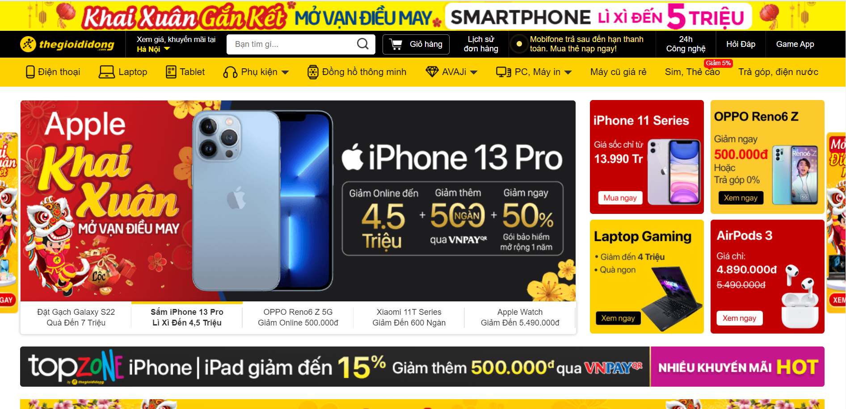

*Hình 2.1 Giao diện trang chủ của Thegioididong*

Đây là một website cực lớn, chiếm thị phần bán lẻ thiết bị điện tử hàng đầu hiện nay tại Việt Nam.

1. Tập đối tượng
   * Người quản lý: Là doanh nghiệp
   * Người dùng: Khách hàng có nhu cầu mua sản phẩm

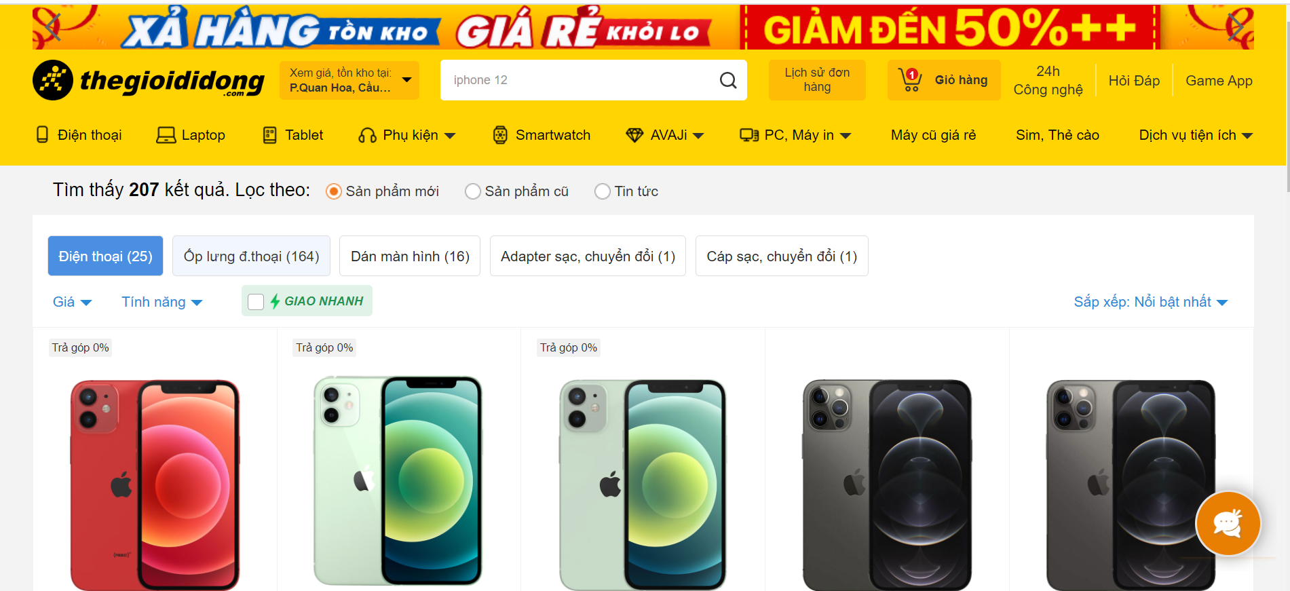

*Hình 2.2 Giao diện tìm kiếm sản phẩm của Thegioididong*

1. Tính năng nổi bật

*Bảng 1: Khảo sát website Thegioididong*

|  |  |  |
| --- | --- | --- |
| STT | Tính năng | Mô tả |
| 1 | Tìm kiếm sản phẩm | Người dùng thực hiện tìm kiếm sản phẩm theo một số tiêu chí: hãng, giá, loại điện thoại, hiệu năng,… Các thông tin về sản phẩm sẽ trả về dưới dạng danh sách tương ứng |
| 2 | Xem thông tin sản phẩm | Người dùng có thể xem thông tin chi tiết về sản phẩm như: giá, cấu hình, tình trạng hàng,… |
| 3 | Đặt hàng | Người dùng có thể thực hiện đặt sản phẩm |
| 4 | Thanh toán | Người dùng có thể thực hiện thanh toán bằng tiền mặt hoặc online qua một số hình thức như: ví điện tử, thẻ ngân hàng |
| 5 | So sánh sản phẩm | Người dùng có thể so sánh các sản phẩm với nhau để dễ dàng lựa chọn |

1. Nhận xét:
   * Tiếp cận được nhiều khách hàng.
   * Thủ tục đặt hàng dễ dàng.
   * Có các chính sách khuyến mãi, trợ giá tốt cho khách hàng.
   * Chính sách hủy hàng dễ dàng.
   * Tương tác giữa khách hàng và nhân viên tư vấn dễ dàng.
   * Giao diện thân thiện, dễ dàng sử dụng
   * Các bộ lọc khá chi tiết giúp người dùng dễ dàng tìm kiếm sản phẩm

* Cellphones

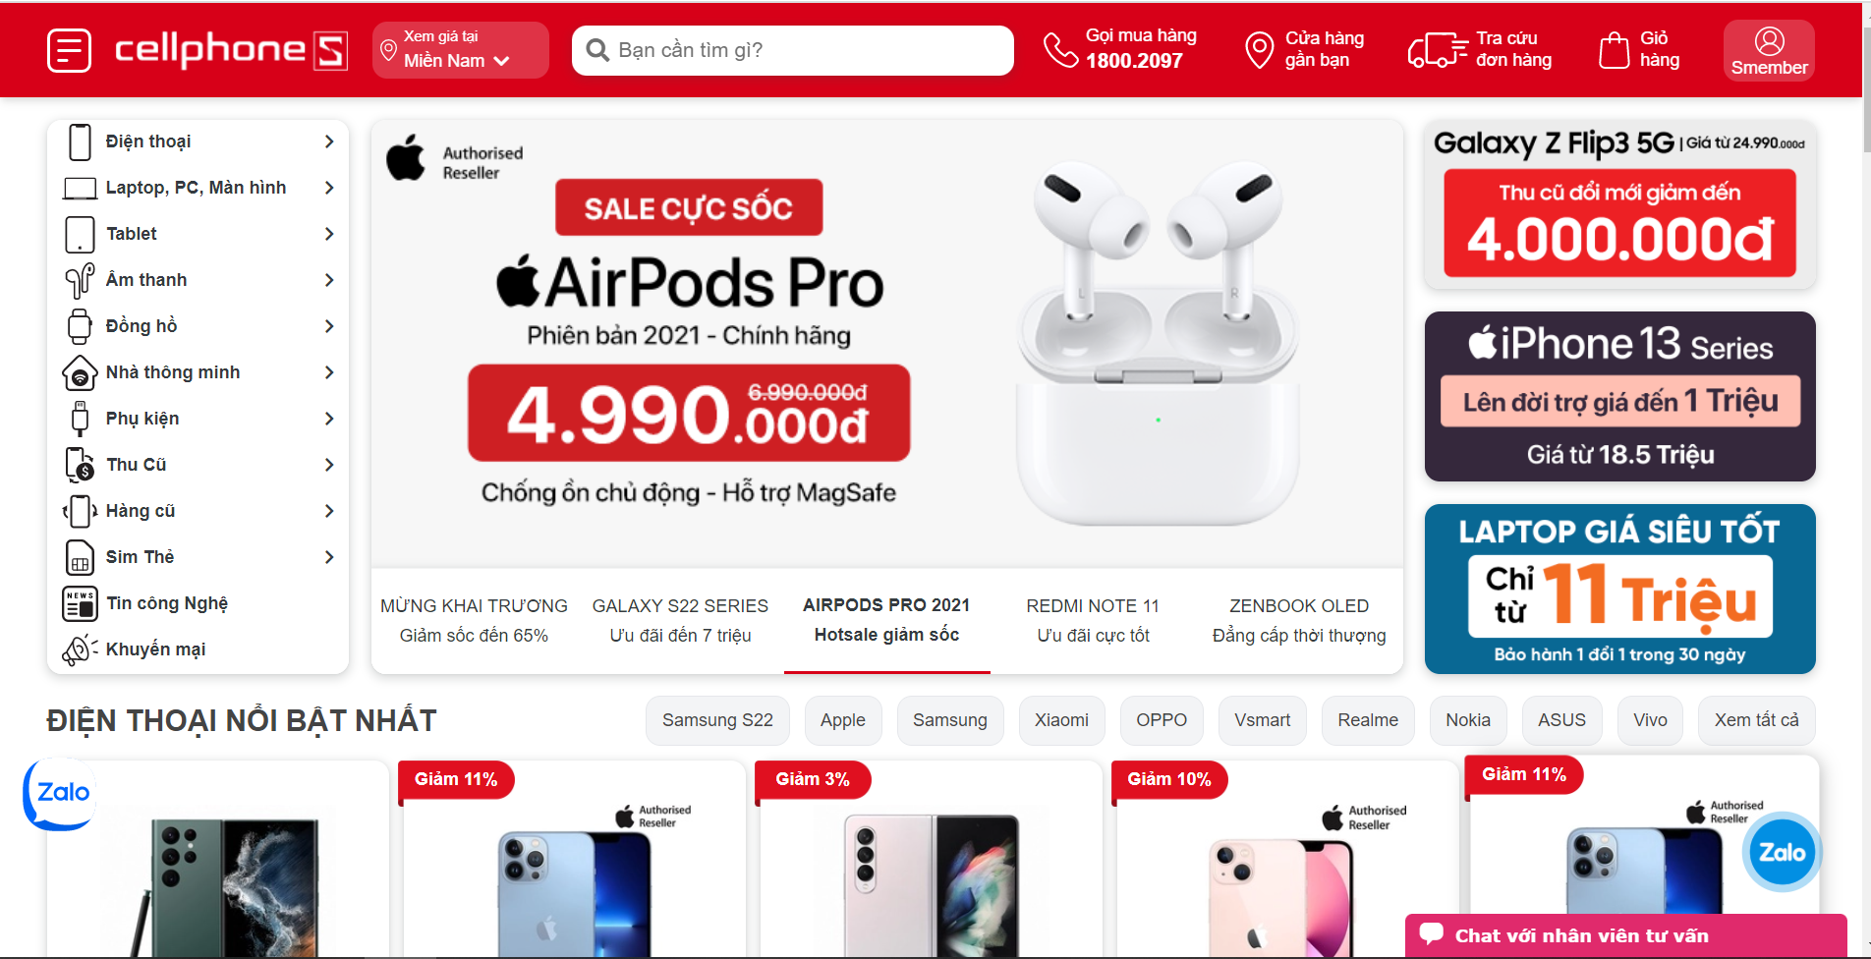

*Hình 2.3 Giao diện trang chủ của Cellphones*

Đây là một trong các website hàng đầu Việt Nam về bán các sản phẩm điện tử

1. Tập đối tượng
   * Người quản lý: Là doanh nghiệp
   * Người dùng: Khách hàng có nhu cầu mua sản phẩm

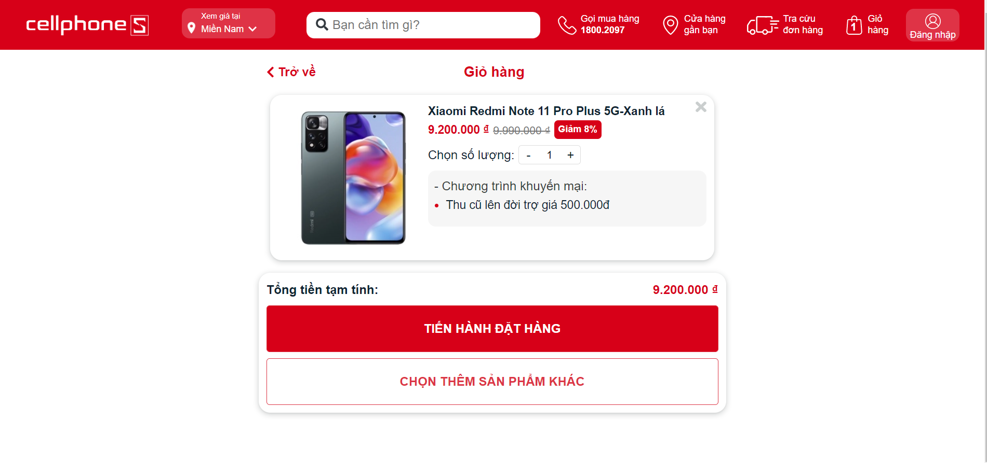

*Hình 2.4 Giao diện giỏ hàng của Cellphones*

1. Tính năng nổi bật

*Bảng 2 Khảo sát website Cellphones*

|  |  |  |
| --- | --- | --- |
| STT | Tính năng | Mô tả |
| 1 | Đăng nhập | Khách hàng có thể đăng nhập bằng tài khoản Google hoặc tài khoản Facebook |
| 2 | Tìm kiếm sản phẩm | Người dùng thực hiện tìm kiếm sản phẩm theo một số tiêu chí: hãng, giá, loại điện thoại, sẵn hàng,… Các thông tin về sản phẩm sẽ trả về dưới dạng danh sách tương ứng |
| 3 | Xem thông tin sản phẩm | Người dùng có thể xem thông tin chi tiết về sản phẩm như: giá, cấu hình, tình trạng hàng,… |
| 4 | Đặt hàng | Người dùng lựa chọn sản phẩm phù hợp để đặt hàng |
| 5 | Thanh toán | Có nhiều lựa chọn cho người dùng như: Trả góp, trả qua thẻ, thanh toán khi nhận hàng |
| 6 | Tra cứu đơn hàng, cửa hàng | Khách hàng có thể xem tình trạng đơn hàng của mình cũng như các cửa hàng gần mình |

c. Nhận xét:

* Giao diện thân thiện, dễ dàng
* Có các chính sách trả hàng, giảm giá.
* Thủ tục đặt hàng, thanh toán dễ dàng
* Dễ dàng tương tác với nhân viên tư vấn
* Từ những khảo sát trên, em rút ra nhận xét sau:
* Chức năng cơ bản:
* Tìm kiếm sản phẩm
* Đặt hàng
* Thanh toán
* Đánh giá
* Ưu điểm chung:
* Về cơ bản, các trang web được khảo sát đều có giao diện bắt mắt, thu hút người xem.
* Có nhiều chức năng hỗ trợ khách hàng trong việc đặt hàng, tìm kiếm sản phẩm.
* Có chức năng Bình luận, đánh giá sản phẩm và thanh toán trực tuyến.
* Cả 2 trang web đều tích hợp chức năng nhắn tin trực tiếp với nhân viên tư vấn.
* Có các chính sách đảm bảo quyền lời người dùng.
* Dịch vụ quảng cáo mạnh mẽ.
* Sản phẩm làm mới liên tục, cập nhật xu thế.
* Bảo mật thông tin người dùng.
  1. **Giao diện và chức năng dự kiến:**

Từ những khảo sát trên, em mong muốn xây dựng trang web Molla với các chức năng dự kiến như sau:

* + 1. **Xây dựng giao diện**
* Thiết kế giao diện thân thiện, dễ dàng sử dụng với người dùng.
* Đơn giản hóa các tác vụ cho người dùng: Ví dụ như: Đặt hàng, tìm kiếm, thanh toán…
* Sắp xếp bố cục hợp lý.
* Đảm bảo tính nhất quán.
  + 1. **Chức năng người dùng**
* Cho phép người dùng xem sản phẩm: thông tin, cấu hình, giá,…
* Đặt hàng: Người dùng có thể thêm mã giảm giá, xem giỏ hàng, lựa chọn các phương thức thanh toán phù hợp
* Người dùng có thể đánh giá sao, bình luận về sản phẩm, tìm kiếm sản phẩm theo các tiêu chí khác nhau, lọc sản phẩm,…
  + 1. **Chức năng người quản lý**
* Cho phép người quản lý có thể quản lý các thông tin như: sản phẩm, bài viết, đơn hàng,…
* Chức năng thống kê giúp người quản lý có thể dễ dàng thống kê số lượng sản phẩm, doanh thu.

# CHƯƠNG 2: GIỚI THIỆU CÔNG NGHỆ

## 2.1 Tìm hiểu về MySQL

* **Giới thiệu về MySQL**



* **MySQL** là hệ quản trị cơ sở dữ liệu tự do nguồn mở phổ biến nhất thế giới và được các nhà phát triển rất ưa chuộng trong quá trình phát triển ứng dụng.
* MySQL được phát triển, phân phối và hỗ trợ bởi Oracle Corporation. Phần mềm được đặt tên theo tên của con gái người đồng sáng lập Monty Windenius: My. Ban đầu MySQL được phát triển bới một công ty Thuỵ Điển MySQL AB vào năm 1994. Tiếp đến năm 2008, MySQL bị mua lại bời công ty công nghệ Mỹ Sun Microsystem.
* MySQL có thể được cài đặt trên nhiều nền tảng hệ điều hành khác nhau như Windows, Linux và macOS X. Ngoài MySQL ra, còn một số DBMS khác như Oracle, PostgreSQL, SQLite, … Các ứng dụng website lớn nhất như Facebook, Twitter, Youtube, Google, và Yahoo! đều dùng MySQL cho mục đích lưu trữ dữ liệu.
* MySQL có cơ chế quản lý sử dụng riêng giúp mỗi người sử dụng có thể quản lý cùng lúc một hay nhiều CSDL khác nhau. Và mỗi người dùng đều có 1 username và password để truy nhập và truy xuất đến CSDL. Khi truy vấn đến CSDL của MySQL, bạn phải cung cấp tài khoản và mật khẩu có quyền sử dụng cơ sở dữ liệu đó.
* MySQL tương thích tốt với môi trường PHP, giúp hệ thống hoạt động mạnh mẽ. Bạn có thể chỉnh sửa code MySQL trên các IDE dành cho PHP.
* **Ưu điểm**
* Nhanh chóng: Nhờ vào việc đưa ra một số những tiêu chuẩn cho phép MySQL làm việc hiệu quả hiệu quả cũng như tiết kiệm chi phí, giúp gia tăng tốc độ thực thi.
* Mạnh mẽ và khả năng mở rộng: MySQL hoàn toàn có thể xử lý số lượng lớn dữ liệu và đặc biệt hơn thế nữa thì nó có thể mở rộng nếu như cần thiết.
* Đa tính năng: MySQL hiện đang hỗ trợ nhiều những chức năng SQL rất được mong chờ từ 1 hệ quản trị cơ sở dữ liệu quan hệ cả gián tiếp cũng như trực tiếp.
* Độ bảo mật cao: Hiện tại nó đang rất thích hợp cho những ứng dụng truy cập CSDL thông qua internet khi sở hữu rất nhiều những tính năng về bảo mật và thậm chí là đang ở cấp cao.
* Dễ dàng sử dụng: MySQL đang là cơ sở dữ liệu dễ sử dụng, ổn định, tốc độ cao và hoạt động trên rất nhiều những hệ điều hành đang cung cấp 1 hệ thống lớn những hàm tiện ích rất mạnh.
* **Nhược điểm**
* **Dung lượng hạn chế:** Trong trường hợp nếu như số lượng bản ghi của bạn đang lớn dần lên thì khi đó quá trình truy xuất dữ liệu sẽ diễn ra vô cùng khó khăn. Như vậy cần phải áp dụng rất nhiều những biện pháp khác nhau để có thể gia tăng được tốc độ truy xuất những dữ liệu ví dụ như tạo cache MySQL hoặc chia tải database ra nhiều server
* Độ tin cậy: Cách thức nhận chức năng cụ thể đang được xử lý cùng với MySQL (ví dụ như kiểm toán, những giao dịch, tài liệu tham khảo,…) khiến cho nó trở nên kém tin cậy hơn một số những hệ quản trị về cơ sở dữ liệu có quan hệ khác.
* Giới hạn: Theo thiết kế thì MySQL không có ý định thực hiện toàn bộ và nó đang đi kèm cùng với những hạn chế liên quan tới chức năng mà một số ứng dụng có thể cần tới.
* **Cơ chế hoạt động của MySQL**

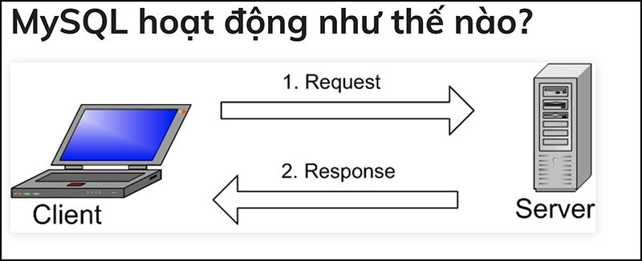

Cách MySQL vận hành là khá đơn giản. Cách vận hành như sau:

* MySQL đang tạo ra bảng để có thể lưu trữ dữ liệu và định nghĩa về sự liên quan giữa những bảng đó.
* Client sẽ trực tiếp gửi yêu cầu SQL bằng 1 lệnh đặc biệt có trên MySQL.
* Ứng dụng tại server sẽ tiến hành phản hồi thông tin cũng như trả về những kết quả trên máy client.
* **Lý do sử dụng**
* Hiệu năng sử dụng cao: Với kiến trúc storage-engine, MySQL đặc trưng cho các ứng dụng chuyên biệt, đặc biệt là đối với các trang web có dung lượng lớn, phục vụ hàng triệu khách hàng.
* Hỗ trợ giao dịch mạnh mẽ: Với MySQL, dữ liệu sẽ được đảm bảo trong suốt quá trình server có hiệu lực. Các mức giao dịch độc lập sẽ được chuyên môn hóa, nếu phát hiện có lỗi sẽ khóa chết ngay tức thì.
* Tốc độ rất nhanh: Các website có thể trao đổi thường xuyên các dữ liệu bởi nó có engine xử lý tốc độ cao. Khả năng chèn dữ liệu cực nhanh và hỗ trợ mạnh mẽ các chức năng chuyên dụng cho trang web.
* Dễ dàng sử dụng: MySQL ngoài được biết đến với tốc độ khá cao, ổn định thì nó thực sự là một hệ thống cơ sở dữ liệu rất đơn giản, rất dễ sử dụng. Ít phức tạp khi cài đặt và quản trị hơn các hệ thống lớn. Đặc biệt nó có thể hoạt động trên tất cả các hệ điều hành.
* Tính kết nối và bảo mật cao: MySQL rất thích hợp cho các ứng dụng có truy cập CSDL trên Internet khi sở hữu nhiều nhiều tính năng bảo mật thậm chí là ở cấp cao.
* Tính linh động cao: **MySQL** có thể hoạt động trên tất cả các hệ điều hành, chạy được với mọi phần cứng từ các máy PC ở nhà cho đến các máy server.
* Chi phí sở hữu thấp: **Hệ quản trị cơ sở dữ liệu MySQL**cung cấp miễn phí cho hầu hết các việc sử dụng trong một tổ chức. Chính vì vậy, sử dụng MySQL cho các dự án, các doanh nghiệp đầu nhận thấy được sự tiết kiệm cho phí rất đáng kể.

## 2.2 Tìm hiểu về PHP và Framework Laravel

* **PHP**



* Theo wikippedia, PHP (Hypertext Preprocessor) là một ngôn ngữ lập trình kịch bản hay một loại mã lệnh chủ yếu được dùng để phát triển các ứng dụng viết cho máy chủ, mã nguồn mở, dùng cho mục đích tổng quát. Nó rất thích hợp với web và có thể dễ dàng nhúng vào trang HTML. Do được tối ưu hóa cho các ứng dụng web, tốc độ nhanh, nhỏ gọn, cú pháp giống C và Java , dễ học và thời gian xây dựng sản phẩm tương đối ngắn hơn so với các ngôn ngữ khác nên PHP đã nhanh chóng trở thành một ngôn ngữ lập trình web phổ biến nhất thế giới.
* Lịch sử ra đời và phát triển
* Ra đời năm 1994 bởi Rasmus Lerdof
* Phiên bản 2.0 ra đời năm 1997
* Phiên bản 3.0 ra đời năm 1997, gần ngay sau khi PHP 2.0 ra đời
* Phiên bản 4.0 ra đời vào khoảng năm 2000
* Phiên bản 5.0 ra đời vào khoảng năm 2005
* Phiên bản hiện hành là 7.0
* Ưu điểm và nhược điểm của PHP:
* Ưu điểm:
* PHP được sử dụng miễn phí
* Cấu trúc của PHP khá đơn giản
* Thư viện hỗ trợ cũng như cộng đồng hỗ trợ đông đảo
* Nhược điểm:
* PHP có hạn chế về cấu trúc ngữ pháp
* PHP chỉ có thể hoạt động và sử dụng cho các ứng dụng trên web
* Cơ chế hoạt động của PHP: Khi người dùng gọi trang PHP, máy chủ sẽ triệu hồi PHP Engine thông dịch trang PHP và trả lại kết quả cho người dùng (Theo hình mô tả dưới đây)

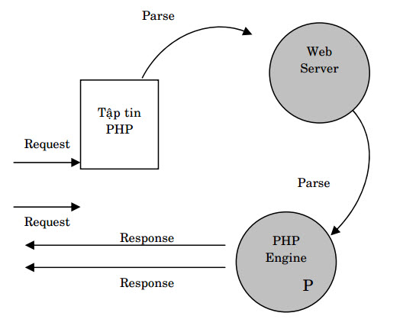

* **Framework Laravel**
* **Laravel** được tạo ra bởi **Taylor Otwell** với phiên bản đầu tiên được ra mắt vào tháng 6 năm 2011. Từ đó cho đến này, **Laravel** đã phát triển một cách mạnh mẽ, vượt qua những framework khác và vươn lên trở thành framework PHP có thể nói được ưa chuộc và được cộng đồng sử dụng nhiều nhất khi phát triển web với PHP. Dưới đây là biểu đồ cho thấy sự tăng trưởng về số lượng sao trên github của Laravel so với một số framework khác:

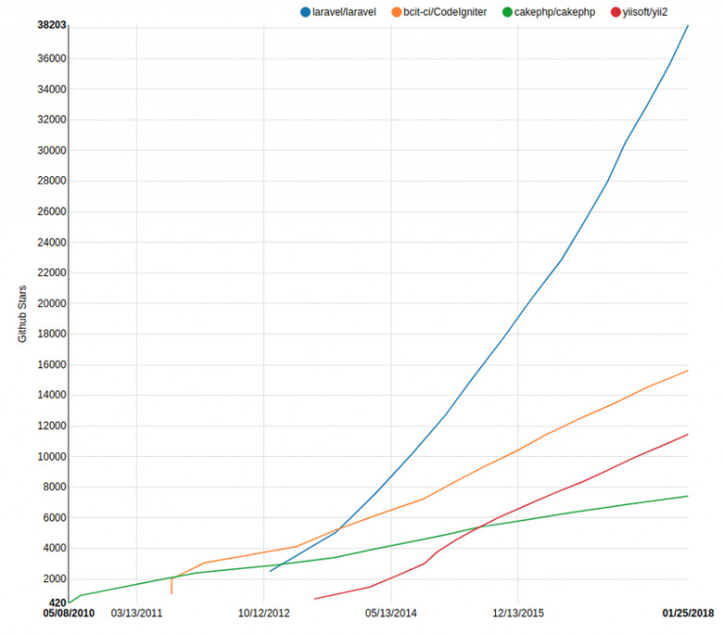

* Một số lý do khiến Laravel nổi tiếng:
* Dễ dàng sử dụng: Lý do đầu tiên khiến Laravel nhanh chóng được cộng đồng đón nhận và được sử dụng nhiều là do nó rất dễ dàng sử dụng. Bên cạnh đó, tài liệu mà Laravel cung cấp trên trang chủ của mình được viết rất rõ ràng và dễ hiểu giúp cho bạn nhanh chóng có thể tìm được những gì mình muốn.
  + Xây dựng theo mô hình MVC: Laravel được xây dựng và phát triển theo mô hình MVC (Model-View-Controller) nhờ đó mà cấu trúc và cách tổ chức code trong project được sắp xếp một cách hợp lý dễ dàng cho việc maintain cũng như phát triển về lâu dài.
  + Các tính năng dựng sẵn: Bản thân Laravel cung cấp cho người dùng rất nhiều các tính năng giúp cho quá trình phát triển trở nên nhanh chóng hơn rất nhiều lần.
  + Các tính năng bảo mật: Laravel cung cấp sẵn cho người dùng các tính năng bảo mật cơ bản như: ORM của Laravel sử dụng PDO thay vì mysqli để chống tấn công SQL Injection, sử dụng một field token ẩn để chống lại tấn công kiểu CSRF, …
  + Cộng đồng mạnh mẽ.

## 2.3 Giới thiệu về XAMPP



* **Giới thiệu về XAMPP**
* **XAMPP** là một phần mềm cho phép **giả lập** môi trường server hosting ngay trên máy tính của bạn, cho phép chạy demo **website** mà **không**cần phải mua[hosting](https://www.thegioididong.com/hoi-dap/hosting-la-gi-co-may-loai-kinh-nghiem-chon-mua-hosting-1337771)hay[VPS](https://www.thegioididong.com/hoi-dap/vps-la-gi-dung-de-lam-gi-co-uu-nhuoc-diem-nhu-the-nao-1337214).
* XAMPP được viết tắt của X + Apache + MySQL + PHP + Perl vì nó được tích hợp sẵn Apache, MySQL, PHP, FTP server, Mail Server. Còn X thể hiện cho sự đa nền tảng của XAMPP vì nó có thể dùng được cho 4 hệ điều hành khác nhau: Windows, MacOS, Linux và Solaris.
* **Ưu điểm**
* Có thể chạy được linh hoạt được trên mọi hệ điều hành: [Cross-platform](https://vi.wikipedia.org/wiki/%C4%90a_n%E1%BB%81n_t%E1%BA%A3ng), Windows, MacOS, Linux.
* Có cấu hình đơn giản nhưng mang đến nhiều chức năng hữu ích như: Lập [Server](https://www.thegioididong.com/hoi-dap/may-chu-server-la-gi-co-may-loai-co-vai-tro-nhu-the-nao-1335540) giả định, lập Mail Server giả định và hỗ trợ [SSL](https://www.thegioididong.com/hoi-dap/ssl-la-gi-tan-tat-tat-nhung-dieu-can-biet-ve-ssl-1337611) trên [localhost](https://vi.wikipedia.org/wiki/Localhost).
* Tích hợp được nhiều tính năng với các thành phần quan trọng như: Apache, PHP, MySql. Vì thế, người dùng không cần cài đặt từng phần trên riêng lẻ mà chỉ cần cài XAMPP là có 1 web server hoàn chỉnh.
* Tạo mã nguồn mở: Giao diện quản lý dễ dàng và tiện lợi giúp người dùng luôn chủ động được trong chế độ khởi động lại hay bật/ tắt đối với máy chủ theo thời gian phù hợp nhất.
* **Nhược điểm**
* Do cấu hình khá đơn giản cho nên Xampp hoàn toàn không nhận được sự hỗ trợ về cấu hình [Module](https://www.thegioididong.com/game-app/module-la-gi-dinh-nghia-cua-module-trong-cac-linh-vuc-1336435), đồng thời cũng không có cả MySQL.
* Dung lượng tương đối nặng.
* Không có nhiều phiên bản cho từng thành phần của server như PHP, Apache mà phải cài đặt riêng.

# CHƯƠNG 3: PHÂN TÍCH VÀ THIẾT KẾ HỆ THỐNG

## 3.1 Phân tích

### **3.1.1 Phân tích tổng quan**

Hệ thống có 2 tác nhân chính: khách hàng (user) và người quản lý (admin)

Khách hàng có các tính năng như: Tìm kiếm, đặt hàng, quản lý giỏ hàng, gửi đánh giá.

Người quản lý có các tính năng như: Quản lý sản phẩm, quản lý đơn đặt hàng, quản lý các bài viết, quản lý bình luận, đăng nhập, thống kê.

Các use case chính trong hệ thống bao gồm: (I) Tìm kiếm sản phẩm, (II) Đặt hàng, (III) Quản lý giỏ hàng, (IV) Đánh giá sản phẩm, (V) Quản lý sản phẩm, (VI) Quản lý đơn hàng, (VII) Quản lý bài viết, (VIII) Thống kê, (IX) Đăng nhập, (X) Quản lý bình luận, (XI) Quản lý danh mục sản phẩm, (XII) Quản lý thương hiệu

Trong đó:

1. Tìm kiếm sản phẩm cho phép người dùng tìm kiếm các sản phẩm phù hợp trên hệ thống theo một số tiêu chí như: tên, cấu hình, giá.
2. Đặt hàng: Use case này mô tả chức năng đặt hàng của khách hàng, khách hàng có thể thay đổi số lượng sản phẩm theo ý muốn. Có thể hủy bỏ việc đặt hàng nếu thay đổi ý định.
3. Thanh toán: Use case này mô tả chức năng thanh toán của khách hàng. Khách hàng có thể lựa chọn nhiều phương thức thanh toán khác nhau như: thanh toán khi nhận hàng, ATM, Vnpay.
4. Xem thông tin sản phẩm: Use case này mô tả chức năng xem thông tin sản phẩm của người sử dụng như xem nguồn gốc sản phẩm, thông số kĩ thuật của sản phẩm… Ngoài ra, khách hàng còn có thể có những đánh giá về sản phẩm.
5. Quản lý sản phẩm: Use case này mô tả chức năng cập nhật thông tin sản phẩm vào hệ thống của Admin. Khi thông tin của một sản phẩm thay đổi thì Admin là người sẽ cập nhật những thông tin đó vào hệ thống.
6. Quản lý đơn hàng: Admin quản lý đơn hàng khi khách hàng đặt mua sản phẩm của cửa hàng.
7. Quản lý bài viết: Use case này giúp Admin thêm các bài viết mới, sửa lại các thông tin liên quan.
8. Thống kê: Use case này mô tả chức năng thống kê những mặt hàng tồn kho, những mặt hàng bán chạy và thống kê doanh thu theo tuần, theo tháng, thống kê đơn hàng xem những đơn hàng nào chưa được giải quyết, những đơn hàng nào đã được giải quyết và giải quyết như thế nào.
9. Đăng nhâp: Use case này giúp Admin sử dụng các chức năng của hệ thống cần đến quyền truy cập.
10. Quản lý bình luận: Use case này giúp Admin có thể lọc bình luận của khách hàng, giúp trang web không bị spam bình luận.
11. Quản lý danh mục sản phẩm: Khi thông tin về danh mục sản phẩm nào đó thay đổi thì Admin sẽ có nhiệm vụ thực hiện chức năng cập nhật lại thông tin đó vào hệ thống.
12. Quản lý thương hiệu: Use case này giúp Admin có thể thao tác với mục thương hiệu trên hệ thống.

Dưới đây là hình ảnh biểu diễn:

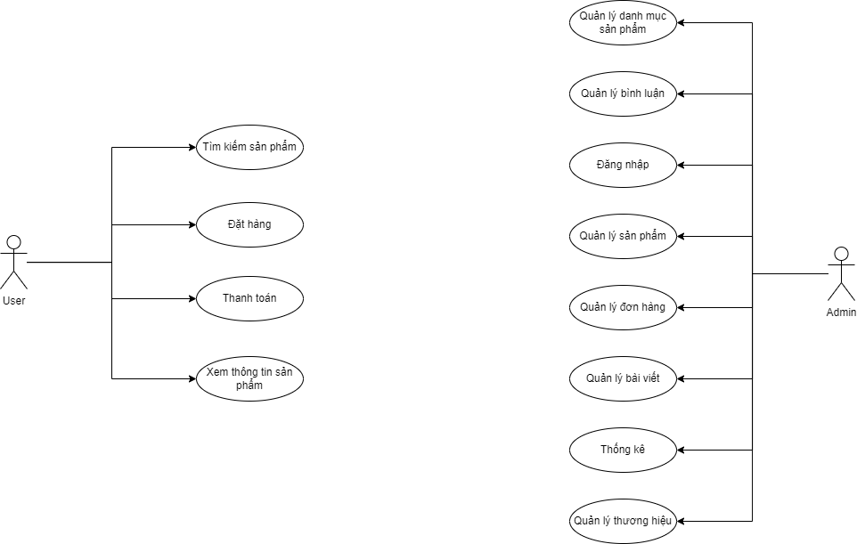

*Hình 3.1 Biểu đồ use case tổng quan*

### **3.1.2 Phân tích chức năng**

Bảng 3.1 Mô tả ký pháp của uml

|  |  |
| --- | --- |
|  | Biểu diễn các tác nhân (Actor) ⬄ Người hay hệ thống khác tương tác với hệ thống hiện tại. |
|  | Biểu diễn các Use Case (Ca sử dụng) biểu diễn những hành động mà hệ thống thực hiện. |
|  | Biểu diễn mối quan hệ giữa Actor và Use Case. |
|  | Quan hệ <<Include>> thể hiện quan hệ bao hàm giữa hai ca sử dụng. |
|  | Quan hệ <<Extend>> thể hiện quan hệ mở rộng giữa hai ca sử dụng. |
|  | Quan hệ khái quát hóa Actor hay Ca sử dụng⬄ Generate. |
| C:\Users\minhh\AppData\Local\Microsoft\Windows\INetCache\Content.Word\Untitled Diagram.png | Biểu đồ tuần tự diễn tả sự tương tác giữa các đối tượng nhằm tạo ra các kịch bản của mỗi ca sử dụng của hệ thống. Mỗi biểu đồ tuần tự mô tả một tình huống xử lý. |

1. **Tìm kiếm**

* Biểu đồ use case

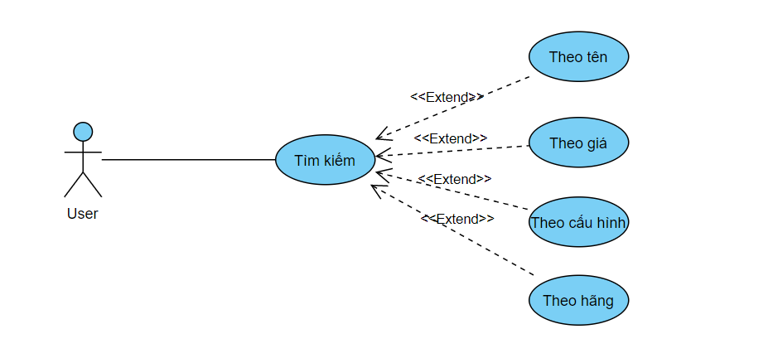

*Hình 3.3 Biểu đồ use case - Tìm kiếm sản phẩm*

*Bảng 3.2 Mô tả Use case Tìm kiếm sản phẩm*

|  |  |  |
| --- | --- | --- |
| STT | Tên Use case | Ý nghĩa |
| 1 | Tìm theo tên sản phẩm | Khách hàng tìm kiếm sản phẩm theo tên của sản phẩm đó |
| 2 | Tìm theo giá | Khách hàng tìm kiếm sản phẩm theo một khoảng giá |
| 3 | Tìm theo cấu hình | Khách hàng tìm kiếm sản phẩm theo cấu hình mong muốn |
| 4 | Tìm theo hãng | Khách hàng tìm kiếm sản phẩm theo nhà cung cấp sản phẩm |

* Biểu đồ trình tự

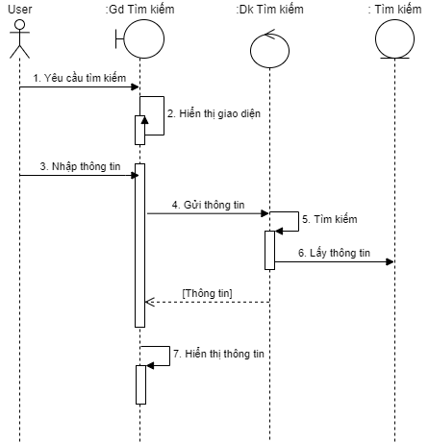

*Hình 3.4 Biểu đồ trình tự tìm kiếm sản phẩm*

* Biểu đồ hoạt động

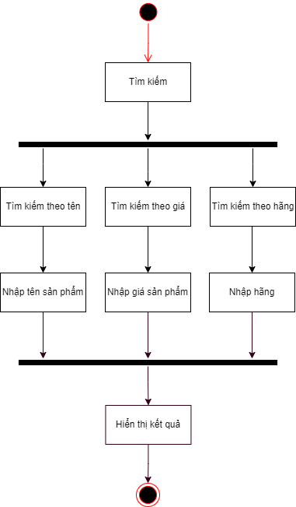

*Hình 3.5 Biểu đồ hoạt động tìm kiếm sản phẩm*

1. **Đặt hàng**

* Biểu đồ use case

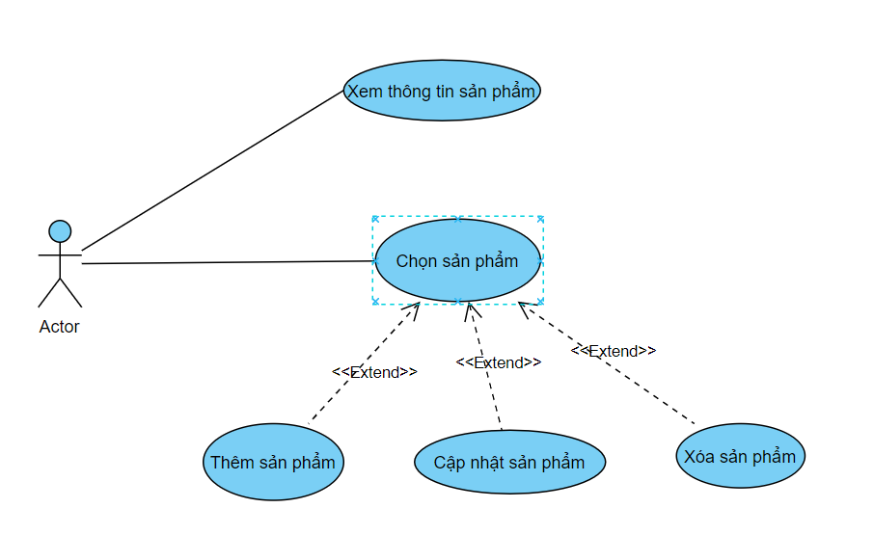

*Hình 3.6 Biểu đồ use case – Đặt hàng*

*Bảng 3.3 Mô tả Use case Đặt hàng*

|  |  |  |
| --- | --- | --- |
| STT | Tên Use case | Ý nghĩa |
| 1 | Thêm sản phẩm | Sau khi tìm được sản phẩm, khách hàng chọn sản phẩm cho vào giỏ hàng, nếu muốn chọn tiếp thì quay lại trang sản phẩm để chọn tiếp và cho thêm vào giỏ hàng. |
| 2 | Cập nhật số lượng | Sau khi thêm sản phẩm vào giỏ hàng, nếu khách hàng muốn mua sản phẩm với số lượng nhiều hoặc ít hơn thì có thể thay đổi số lượng và cập nhật lại. |
| 3 | Xóa sản phẩm | Nếu khách hàng không muốn mua mặt hàng đã chọn thì có thể xóa khỏi giỏ hàng |
| 4 | Xem thông tin sản phẩm | Khách hàng vào trang web của cửa hàng xem thông tin của những sản phẩm có trên đó. |

* Biểu đồ trình tự

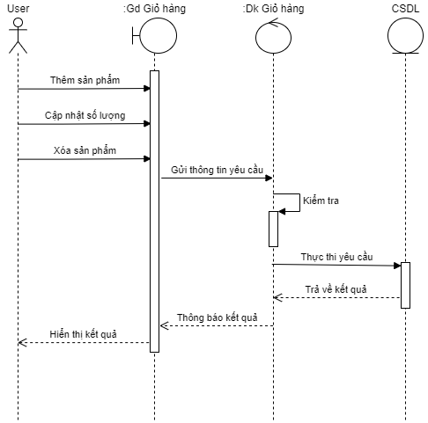

*Hình 3.7: Biểu đồ trình tự đặt hàng*

* Biểu đồ hoạt động

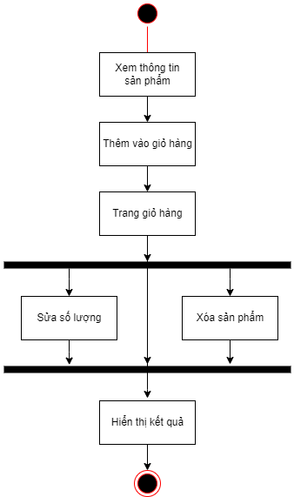

*Hình 3.8: Biểu đồ hoạt động đặt hàng*

1. **Thanh toán**

* Biểu đồ Use case

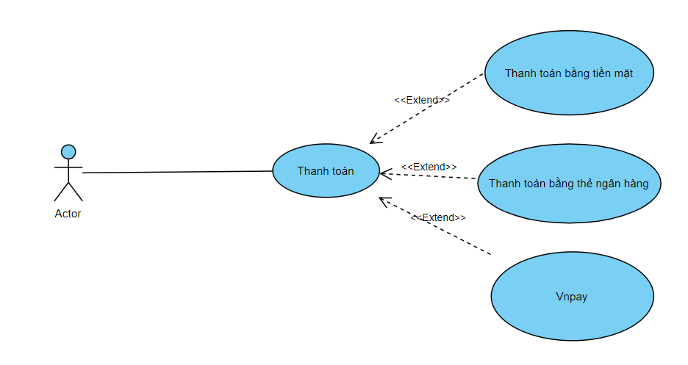

*Hình 3.9 Biểu đồ use case – Thanh toán*

*Bảng 3.4 Mô tả Use case Thanh toán*

|  |  |  |
| --- | --- | --- |
| STT | Tên Use case | Ý nghĩa |
| 1 | Thanh toán bằng tiền mặt | Khi khách hàng muốn thanh toán các sản phẩm đã đặt, khách hàng có thể chọn các phương thức thanh toán khác nhau sao cho phù hợp nhất. |
| 2 | Thanh toán bằng thẻ ngân hàng |
| 3 | Thanh toán bằng Vnpay |

* Biểu đồ trình tự

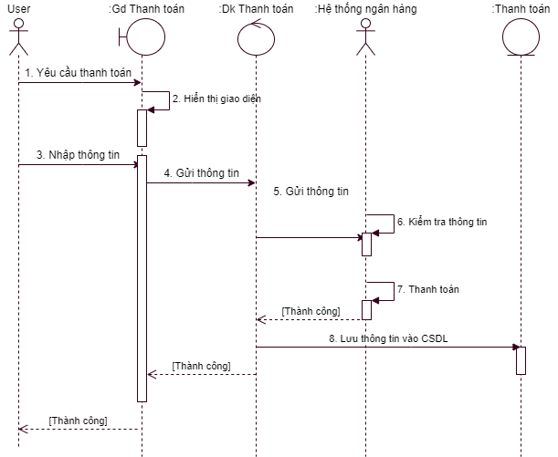

*Hình 3.10 Biểu đồ trình tự - Thanh toán*

* Biểu đồ hoạt động

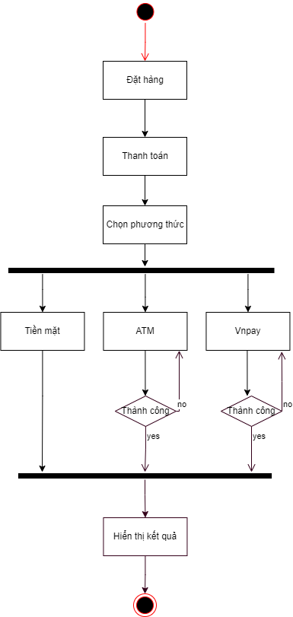

*Hình 3.11 Biểu đồ hoạt động thanh toán*

1. **Quản lý sản phẩm**

* Biểu đồ use case

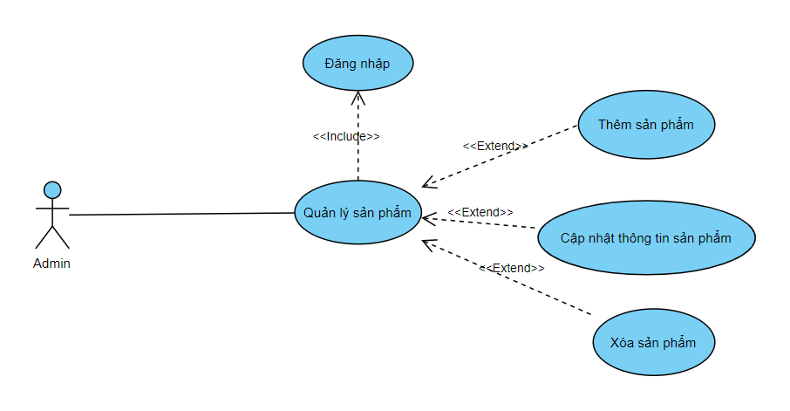

*Hình 3.12 Biểu đồ use case – Quản lý sản phẩm*

*Bảng 3.5 Mô tả Use case Quản lý sản phẩm*

|  |  |  |
| --- | --- | --- |
| STT | Tên Use case | Ý nghĩa |
| 1 | Thêm sản phẩm | Admin thêm thông tin sản phẩm khi nhập mới một sản phẩm. |
| 2 | Cập nhật thông tin sản phẩm | Cập nhật thông tin sản phẩm khi đã tồn tại sản phẩm trong kho. |
| 3 | Xóa sản phẩm | Xóa thông tin sản phẩm (xóa sản phẩm) khi cửa hàng không còn bán mặt hàng đó nữa. |
| 4 | Đăng nhập | Use case này giúp người dùng sử dụng các chức năng của hệ thống cần đến quyền truy cập. |

* Biểu đồ trình tự

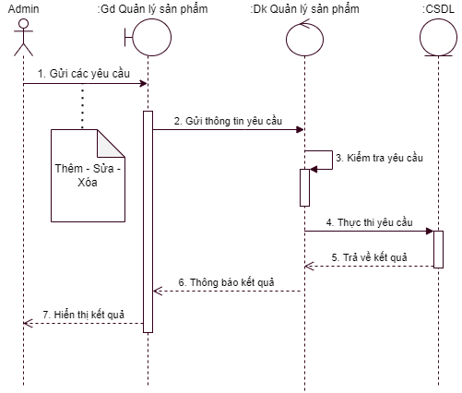

*Hình 3.13 Biểu đồ trình tự - Quản lý sản phẩm*

* Biểu đồ hoạt động

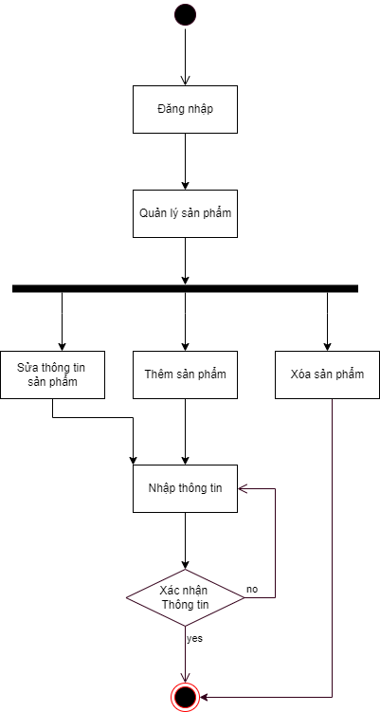

*Hình 3.14: Biểu đồ hoạt động – Quản lý sản phẩm*

1. **Đăng nhập**

* Biểu đồ trình tự

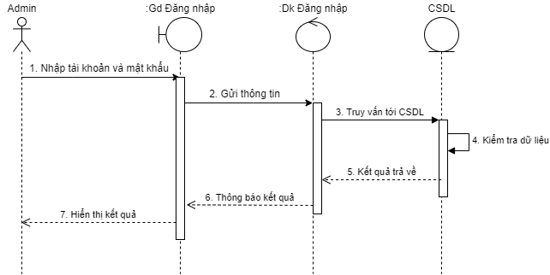

*Hình 3.16: Biểu đồ trình tự - Đăng nhập*

* Biểu đồ hoạt động

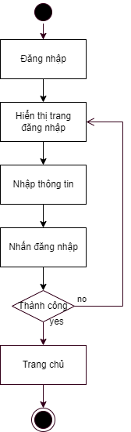

*Hình 3.17: Biểu đồ hoạt động – Đăng nhập*

1. **Thống kê**

* Biểu đồ use case

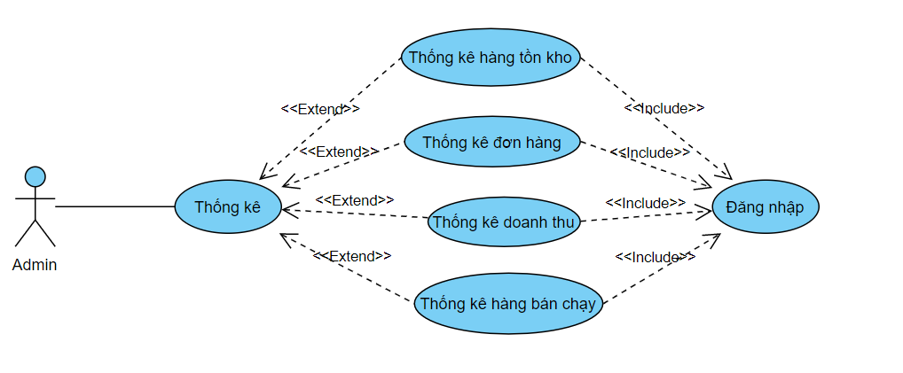

*Hình 3.18: Biểu đồ use case – Thống kê*

*Bảng 3.6 Mô tả use case Thống kê*

|  |  |  |
| --- | --- | --- |
| STT | Tên Use case | Ý nghĩa |
| 1 | Thống kê hàng tồn kho | Admin thống kê những mặt hàng còn tồn kho. |
| 2 | Thống kê đơn hàng | Thống kê đơn hàng xem những đơn hàng nào chưa được giải quyết, những đơn hàng nào đã được giải quyết. |
| 3 | Thống kê doanh thu | Thống kê doanh thu theo ngày, tháng, năm. |
| 4 | Đăng nhập | Use case này giúp người dùng sử dụng các chức năng của hệ thống cần đến quyền truy cập. |
| 5 | Thống kê hàng bán chạy | Admin thống kê lại toàn bộ những mặt hàng đã bán để xem những mặt hàng nào là mặt hàng bán nhanh nhất với số lượng nhiều nhất. |

* Biểu đồ trình tự

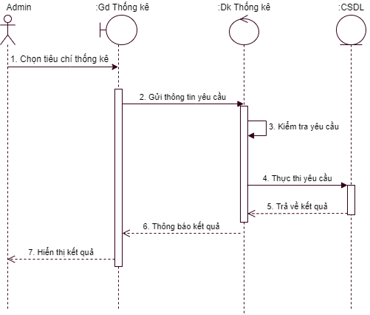

*Hình 3.19 Biểu đồ trình tự - Thống kê*

* Biểu đồ hoạt động

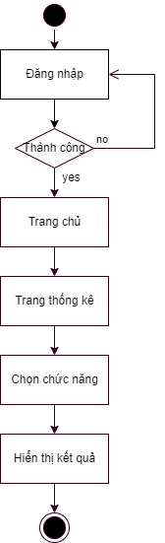

*Hình 3.20: Biểu đồ hoạt động – Thống kê*

## 3.2 Thiết kế cơ sở dữ liệu

### **3.2.1 Mô hình dữ liệu**

Dựa trên việc xác định yêu cầu và phân tích yêu cầu “Xây dựng website bán thiết bị điện tử” bao gồm các đối tượng sau:

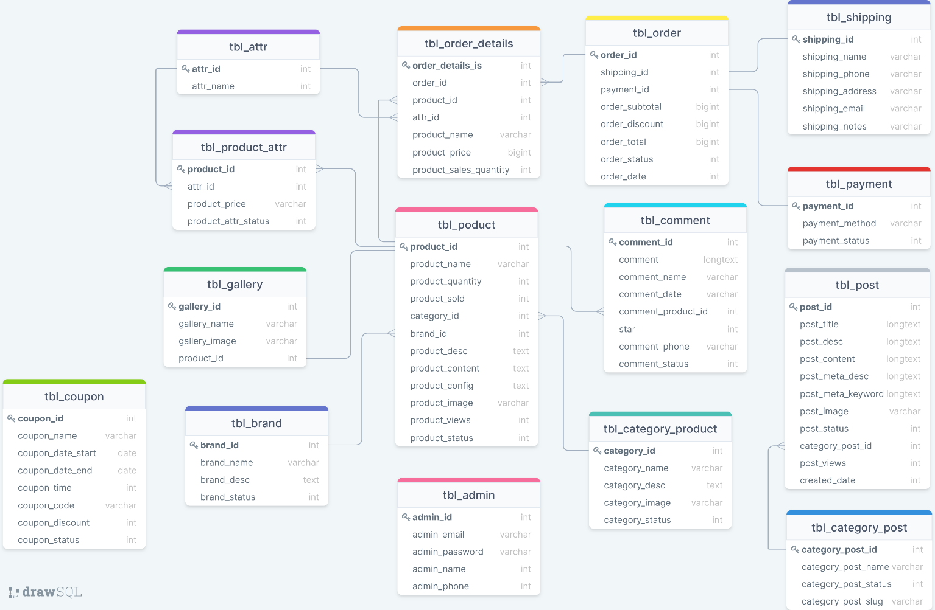

### **3.2.2 Đặc tả bảng dữ liệu**

1. Sản phẩm

Mô tả: là thực thể tương ứng với bảng tbl_product của phần mềm

Danh sách các trường:

*Bảng 3.7: Danh sách các trường của thực thể sản phẩm*

|  |  |  |  |
| --- | --- | --- | --- |
| **STT** | **Tên trường** | **Kiểu dữ liệu** | **Mô tả** |
| 1 | product_id | Int | Mã sản phẩm |
| 2 | product_name | varchar(255) | Tên sản phẩm |
| 3 | product_quantity | Int | Số lượng sản phẩm còn |
| 4 | product_sold | Int | Số lượng sản phẩm đã bán |
| 5 | category_id | int | Mã danh mục sản phẩm |
| 6 | brand_id | int | Mã thương hiệu |
| 7 | product_desc | Text | Mô tả sản phẩm |
| 8 | product_content | Text | Thông tin sản phẩm |
| 9 | product_config | Text | Chi tiết cấu hình |
| 10 | product_image | varchar(255) | Hình ảnh sản phẩm |
| 11 | product_views | int | Số lượt xem |
| 12 | product_status | int | Trạng thái sản phẩm |

1. Thương hiệu

Mô tả: là thực thể ứng với bảng tbl_brand của phần mềm

Danh sách các trường:

*Bảng 3.8: Danh sách các trường của thực thể thương hiệu*

|  |  |  |  |
| --- | --- | --- | --- |
| **STT** | **Tên trường** | **Kiểu dữ liệu** | **Mô tả** |
| 1 | brand_id | Int | Mã thương hiệu |
| 2 | brand_name | varchar(255) | Tên thương hiệu |
| 3 | brand_desc | Text | Mô tả |
| 4 | brand_status | Int | Trạng thái |

1. Danh mục sản phẩm

Mô tả: là thực thể ứng với bảng tbl_category_product của phần mềm

Danh sách các trường:

*Bảng 3.9: Danh sách các trường của thực thể danh mục sản phẩm*

|  |  |  |  |
| --- | --- | --- | --- |
| **STT** | **Tên trường** | **Kiểu dữ liệu** | **Mô tả** |
| 1 | category_id | Int | Mã danh mục |
| 2 | category_name | varchar(255) | Tên danh mục |
| 3 | category_desc | Text | Mô tả |
| 4 | category_image | varchar(255) | Hình ảnh |
| 5 | category_status | Int | Trạng thái |

1. Bình luận

Mô tả: là thực thể ứng với bảng tbl_comment của phần mềm

Danh sách các trường:

*Bảng 3.10: Danh sách các trường của thực thể bình luận*

|  |  |  |  |
| --- | --- | --- | --- |
| **STT** | **Tên trường** | **Kiểu dữ liệu** | **Mô tả** |
| 1 | comment_id | Int | Mã danh mục |
| 2 | comment | longtext | Tên danh mục |
| 3 | comment _name | varchar(255) | Tên người đánh giá |
| 4 | comment _date | varchar(255) | Ngày đánh giá |
| 5 | comment_product_id | Int | Sản phẩm được đánh giá |
| 6 | star | Int | Số sao được đánh giá |
| 7 | comment_phone | varchar(45) | SĐT người bình luận |
| 8 | comment_status | Int | Trạng thái của bình luận |

1. Người quản lý

Mô tả: là thực thể ứng với bảng tbl_admin của phần mềm

Danh sách các trường:

*Bảng 3.11: Danh sách các trường của thực thể người quản lý*

|  |  |  |  |
| --- | --- | --- | --- |
| **STT** | **Tên trường** | **Kiểu dữ liệu** | **Mô tả** |
| 1 | admin_id | Int | Mã người quản lý |
| 2 | admin_email | varchar(100) | Email người quản lý |
| 3 | admin_password | varchar(255) | Mật khẩu |
| 4 | admin_name | varchar(255) | Tên người quản lý |
| 5 | admin_phone | varchar(255) | SĐT người quản lý |

1. Thư viện ảnh

Mô tả: là thực thể ứng với bảng tbl_gallery của phần mềm

Danh sách các trường:

*Bảng 3.12: Danh sách các trường của thực thể thư viện ảnh*

|  |  |  |  |
| --- | --- | --- | --- |
| **STT** | **Tên trường** | **Kiểu dữ liệu** | **Mô tả** |
| 1 | gallery_id | Int | Mã thư viện |
| 2 | gallery_name | varchar(100) | Tên thư viện |
| 3 | gallery_image | varchar(255) | Hình ảnh |
| 4 | product_id | Int | Tên sản phẩm |

1. Bảng cấu hình sản phẩm:

Mô tả: là thực thể ứng với bảng tbl_product_attr của phần mềm

Danh sách các trường:

*Bảng 3.13: Danh sách các trường của thực thể thuộc tính sản phẩm*

|  |  |  |  |
| --- | --- | --- | --- |
| **STT** | **Tên trường** | **Kiểu dữ liệu** | **Mô tả** |
| 1 | product_id | Int | Mã sản phẩm |
| 2 | attr_id | Int | Mã cấu hình |
| 3 | product_price | BigInt | Giá sản phẩm |
| 4 | product_attr_status | Int | Trạng thái |

1. Bảng cấu hình:

Mô tả: là thực thể ứng với bảng tbl_attr của phần mềm

Danh sách các trường:

*Bảng 3.14: Danh sách các trường của thực thể cấu hình*

|  |  |  |  |
| --- | --- | --- | --- |
| **STT** | **Tên trường** | **Kiểu dữ liệu** | **Mô tả** |
| 1 | attr_id | Int | Mã cấu hình |
| 2 | attr_name | varchar(255) | Tên cấu hình |

1. Bảng mã giảm giá:

Mô tả: là thực thể ứng với bảng tbl_coupon của phần mềm

Danh sách các trường:

*Bảng 3.15: Danh sách các trường của thực thể mã giảm giá*

|  |  |  |  |
| --- | --- | --- | --- |
| **STT** | **Tên trường** | **Kiểu dữ liệu** | **Mô tả** |
| 1 | coupon_id | Int | Mã giảm giá |
| 2 | coupon_name | varchar(255) | Tên mã giảm giá |
| 3 | coupon_time | Int | Số lượt sử dụng |
| 4 | coupon_code | varchar(255) | Code giảm giá |
| 5 | coupon_discount | Int | Giảm giá bao nhiêu % |
| 6 | coupon_date_start | date | Ngày bắt đầu giảm |
| 7 | coupon_date_end | date | Ngày kết thúc giảm |
| 8 | coupon_status | int | Trạng thái |

1. Bảng thống kê:

Mô tả: là thực thể ứng với bảng tbl_statistical của phần mềm

Danh sách các trường:

*Bảng 3.16: Danh sách các trường của thực thể thống kê*

|  |  |  |  |
| --- | --- | --- | --- |
| **STT** | **Tên trường** | **Kiểu dữ liệu** | **Mô tả** |
| 1 | id_statistical | Int | Mã giảm giá |
| 2 | order_date | varchar(255) | Ngày đặt hàng |
| 3 | sales | Int | Tổng giá trị bán |
| 4 | profit | varchar(255) | Lợi nhuận |
| 5 | quantity | Int | Số lượng sản phẩm |
| 6 | total_order | Int | Tổng số đơn đặt hàng |

1. Bảng đặt hàng:

Mô tả: là thực thể ứng với bảng tbl_order của phần mềm

Danh sách các trường:

*Bảng 3.17: Danh sách các trường của thực thể đặt hàng*

|  |  |  |  |
| --- | --- | --- | --- |
| **STT** | **Tên trường** | **Kiểu dữ liệu** | **Mô tả** |
| 1 | order_id | Int | Mã đơn đặt hàng |
| 2 | shipping_id | Int | Mã người nhận |
| 3 | payment_id | Int | Mã phương thức thanh toán |
| 4 | order_subtotal | bigint | Tổng tiền |
| 5 | order_discount | bigint | Giảm giá |
| 6 | order_total | bigint | Thành tiền |
| 7 | order_status | Int | Trạng thái đơn hàng |
| 8 | order_date | varchar(255) | Ngày đặt hàng |

1. Bảng chi tiết đơn đặt hàng:

Mô tả: là thực thể ứng với bảng tbl_order_details của phần mềm

Danh sách các trường:

*Bảng 3.18: Danh sách các trường của thực thể chi tiết đơn đặt hàng*

|  |  |  |  |
| --- | --- | --- | --- |
| **STT** | **Tên trường** | **Kiểu dữ liệu** | **Mô tả** |
| 1 | order_details_id | Int | Mã chi tiết đơn đặt hàng |
| 2 | order_id | Int | Mã đơn hàng |
| 3 | product_id | Int | Mã sản phẩm |
| 4 | attr_id | bigint | Mã cấu hình |
| 5 | product_name | bigint | Tên sản phẩm |
| 6 | product_price | bigint | Giá sản phẩm |
| 7 | product_sales_quantity | Int | Số lượng bán |

1. Bảng thông tin vận chuyển:

Mô tả: là thực thể ứng với bảng tbl_shipping của phần mềm

Danh sách các trường:

*Bảng 3.19: Danh sách các trường của thực thể thông tin vận chuyển*

|  |  |  |  |
| --- | --- | --- | --- |
| **STT** | **Tên trường** | **Kiểu dữ liệu** | **Mô tả** |
| 1 | shipping_id | Int | Mã vận chuyển |
| 2 | shipping_name | Int | Tên người nhận |
| 3 | shipping_phone | Int | SĐT người nhận |
| 4 | shipping_address | bigint | Địa chỉ người nhận |
| 5 | shipping_email | bigint | Email người nhận |
| 6 | shipping_notes | bigint | Ghi chú |

1. Bảng thông tin thanh toán:

Mô tả: là thực thể ứng với bảng tbl_payment của phần mềm

Danh sách các trường:

*Bảng 3.20: Danh sách các trường của thực thể thông tin thanh toán*

|  |  |  |  |
| --- | --- | --- | --- |
| **STT** | **Tên trường** | **Kiểu dữ liệu** | **Mô tả** |
| 1 | payment_id | Int | Mã thanh toán |
| 2 | payment_method | Int | Hình thức thanh toán |
| 3 | payment_status | Int | Trạng thái |

1. Bảng danh mục bài viết:

Mô tả: là thực thể ứng với bảng tbl_category_post của phần mềm

Danh sách các trường:

*Bảng 3.21: Danh sách các trường của thực thể danh mục bài viết*

|  |  |  |  |
| --- | --- | --- | --- |
| **STT** | **Tên trường** | **Kiểu dữ liệu** | **Mô tả** |
| 1 | category_post_id | Int | Mã thanh toán |
| 2 | category_post_name | varchar(255) | Tên danh mục |
| 3 | category_post_status | Int | Trạng thái |
| 4 | category_post_slug | varchar(255) | URL |

1. Bảng bài viết:

Mô tả: là thực thể ứng với bảng tbl _post của phần mềm

Danh sách các trường:

*Bảng 3.22: Danh sách các trường của thực thể danh mục bài viết*

|  |  |  |  |
| --- | --- | --- | --- |
| **STT** | **Tên trường** | **Kiểu dữ liệu** | **Mô tả** |
| 1 | post_id | Int | Mã bài viết |
| 2 | post_title | varchar(255) | Tiêu đề bài viết |
| 3 | post_desc | Int | Mô tả |
| 4 | post_content | varchar(255) | Nội dung bài viết |
| 5 | post_meta_desc | longtext | Mô tả tiêu đề |
| 6 | post_meta_keyword | longtext | Mô tả nội dung |
| 7 | post_image | varchar(255) | Hình ảnh |
| 8 | post_status | Int | Trạng thái bài viết |
| 9 | category_post_id | Int | Mã danh mục |
| 10 | post_slug | longtext | Link rút gọn |
| 11 | post_views | int | Số lượt xem |
| 12 | created_date | varchar(255) | Ngày tạo bài viết |

# CHƯƠNG 4: KẾT QUẢ VÀ ĐÁNH GIÁ CHƯƠNG TRÌNH

## 4.1 Kết quả

### **4.1.1 Giao diện trang chủ**

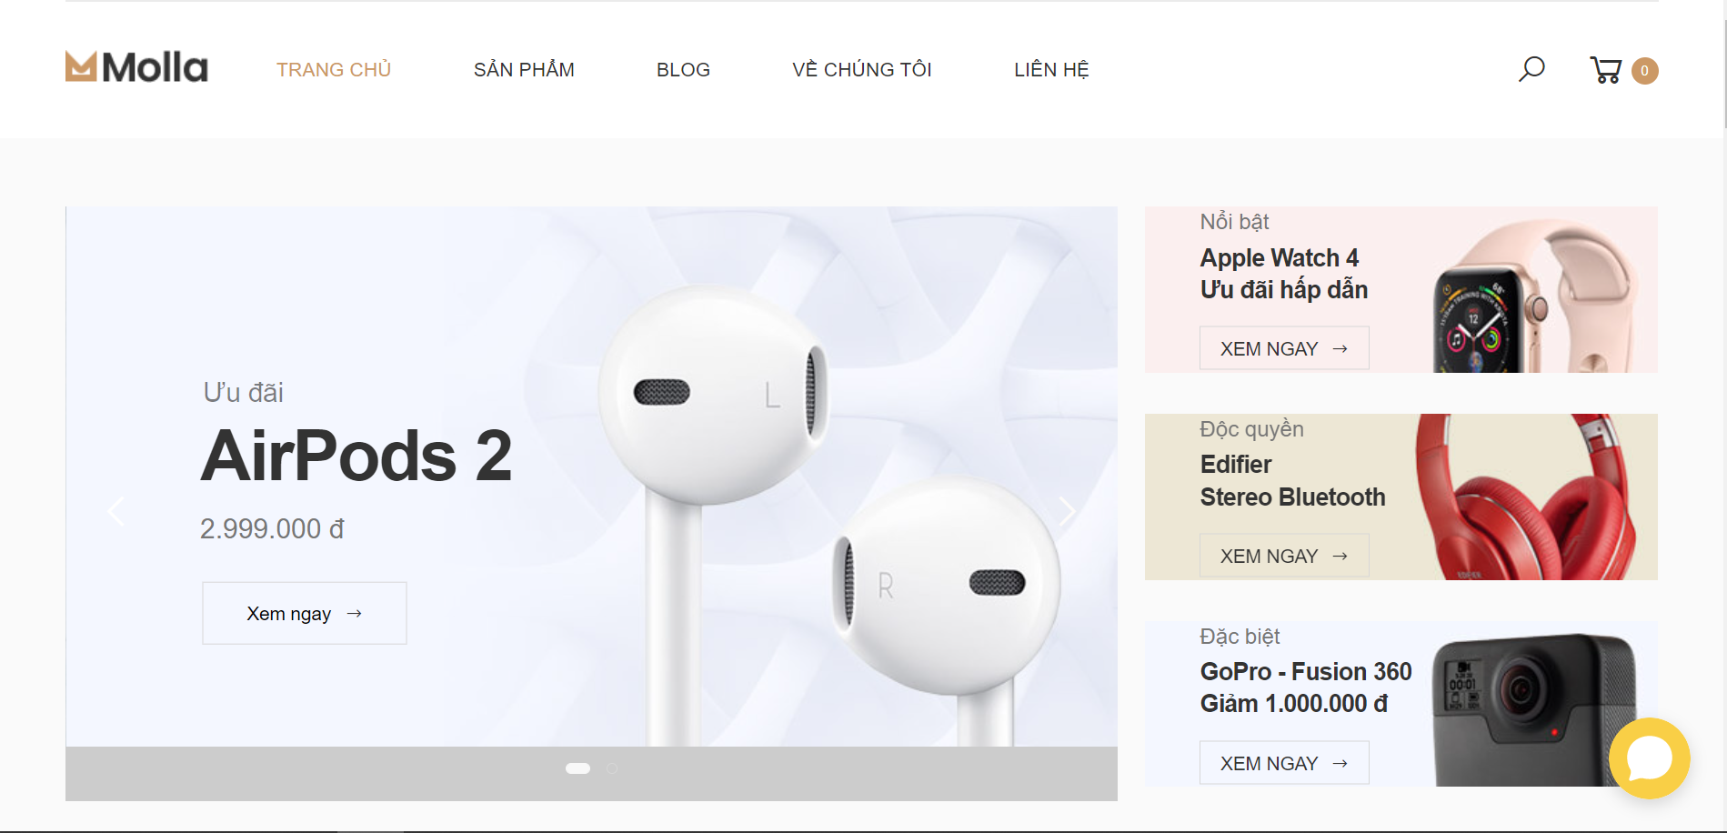

*Hình 4.1: Giao diện trang chủ*

### **4.1.2 Giao diện trang sản phẩm**

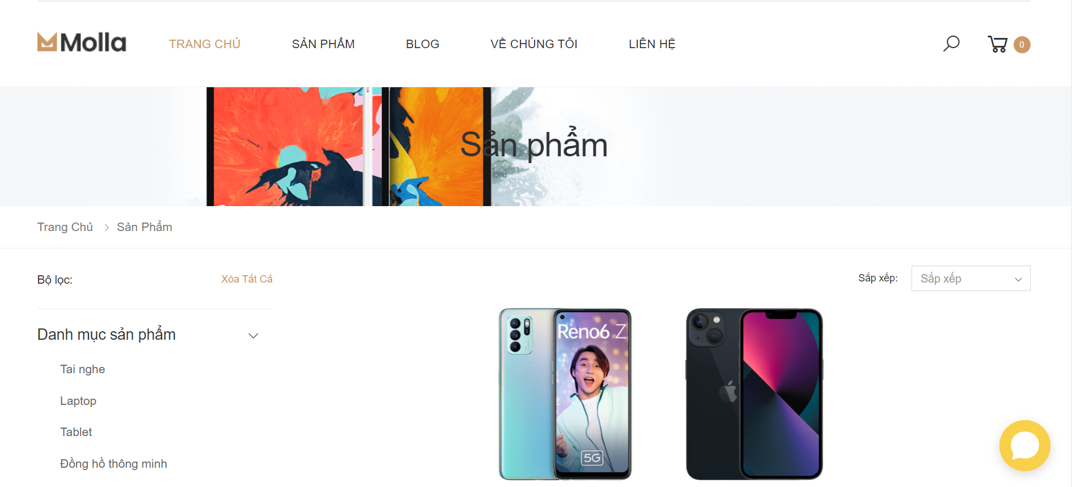

*Hình 4.2: Giao diện trang sản phẩm*

### **4.1.3 Giao diện trang chi tiết sản phẩm**

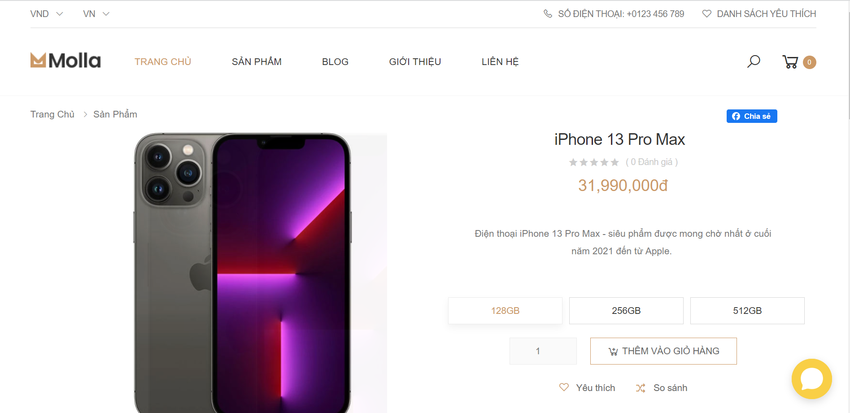

*Hình 4.3: Giao diện trang chi tiết sản phẩm*

### **4.1.4 Giao diện trang giỏ hàng**

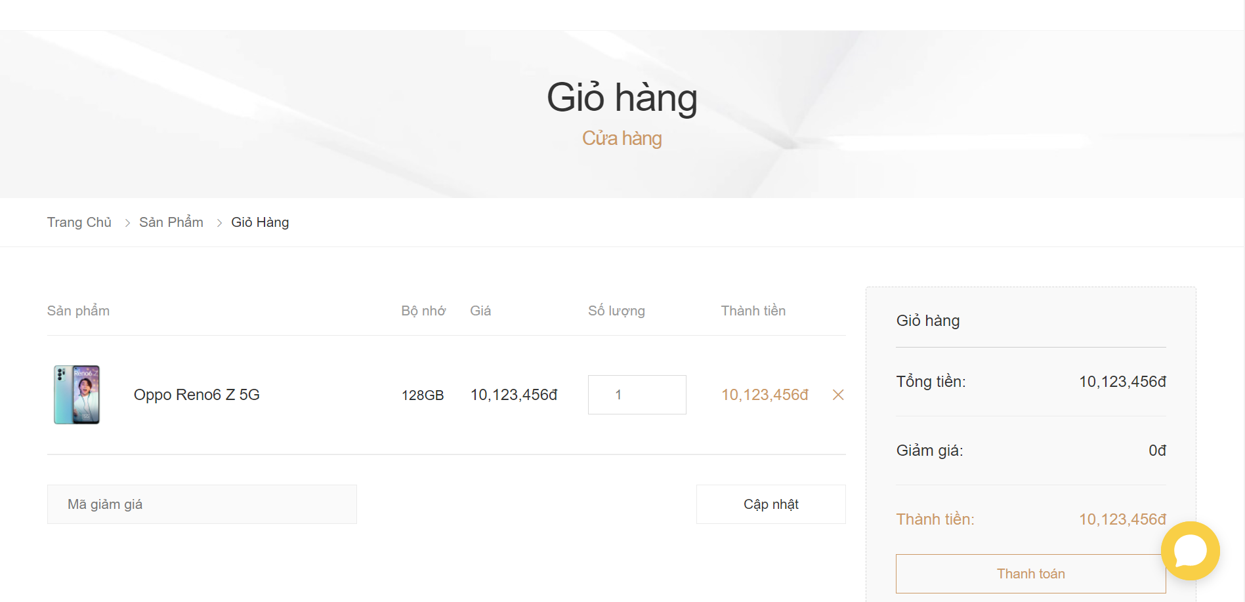

*Hình 4.4: Giao diện trang giỏ hàng*

### **4.1.5 Giao diện trang thanh toán**

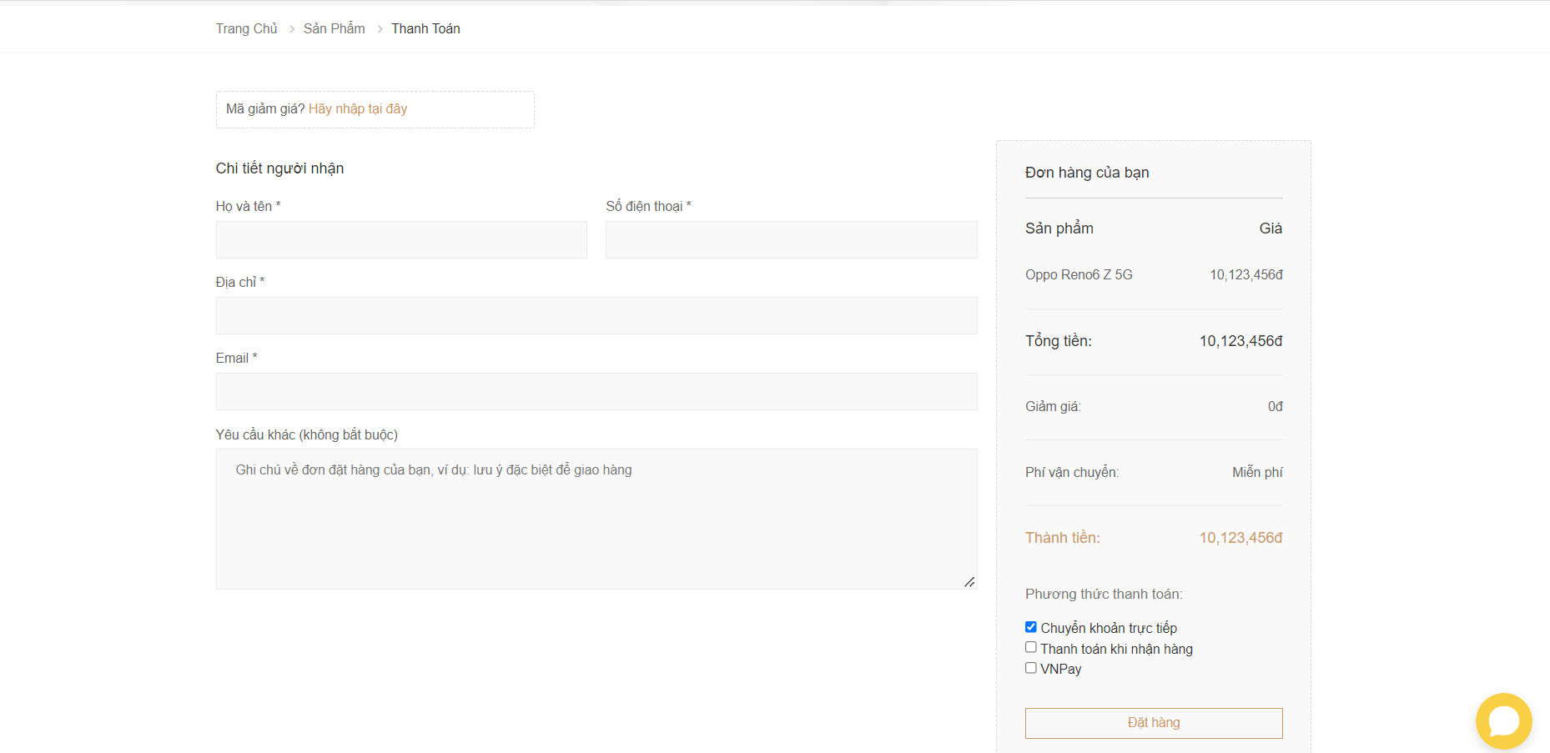

*Hình 4.5: Giao diện trang thanh toán*

### **4.1.6 Giao diện trang thanh toán VNPay**

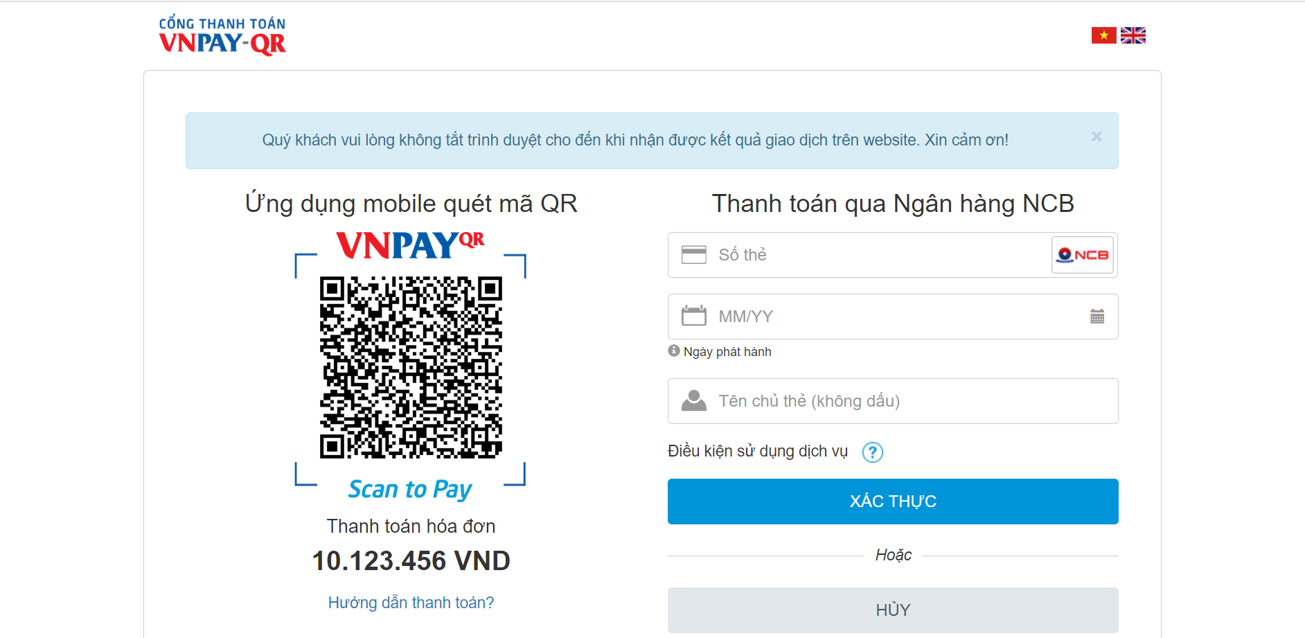

*Hình 4.6: Giao diện trang thanh toán VNPay*

### **4.1.7 Giao diện trang giới thiệu**

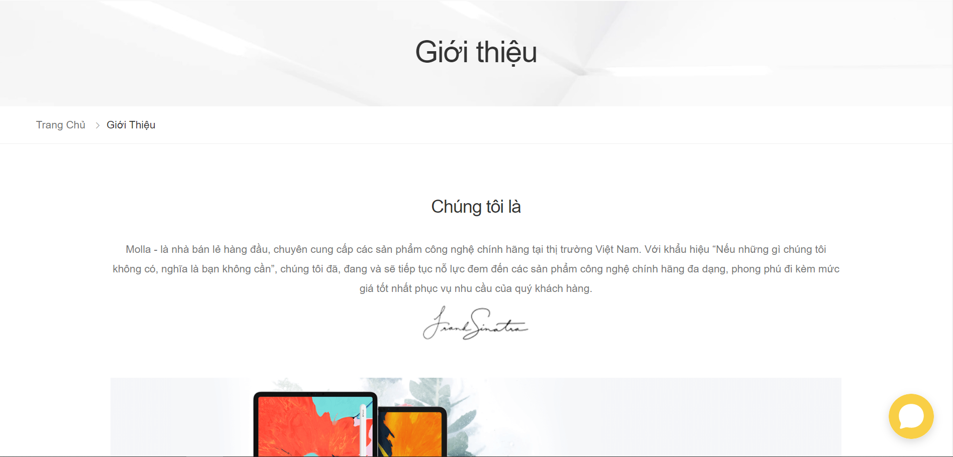

*Hình 4.7: Giao diện trang giới thiệu*

### **4.1.8 Giao diện trang liên hệ**

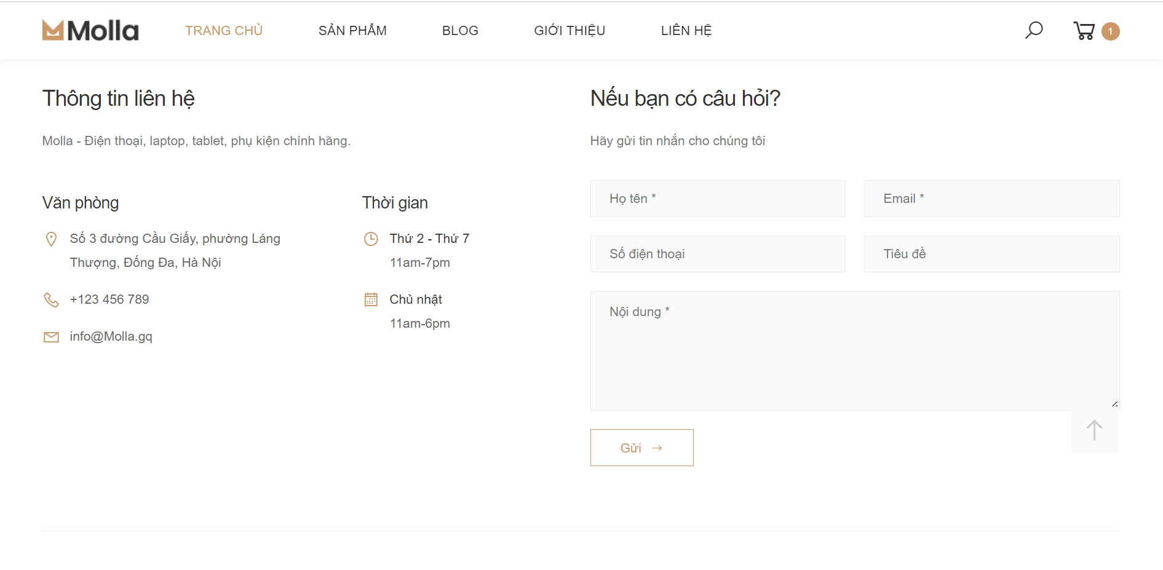

*Hình 4.8: Giao diện trang liên hệ*

### **4.1.9 Giao diện trang Admin**

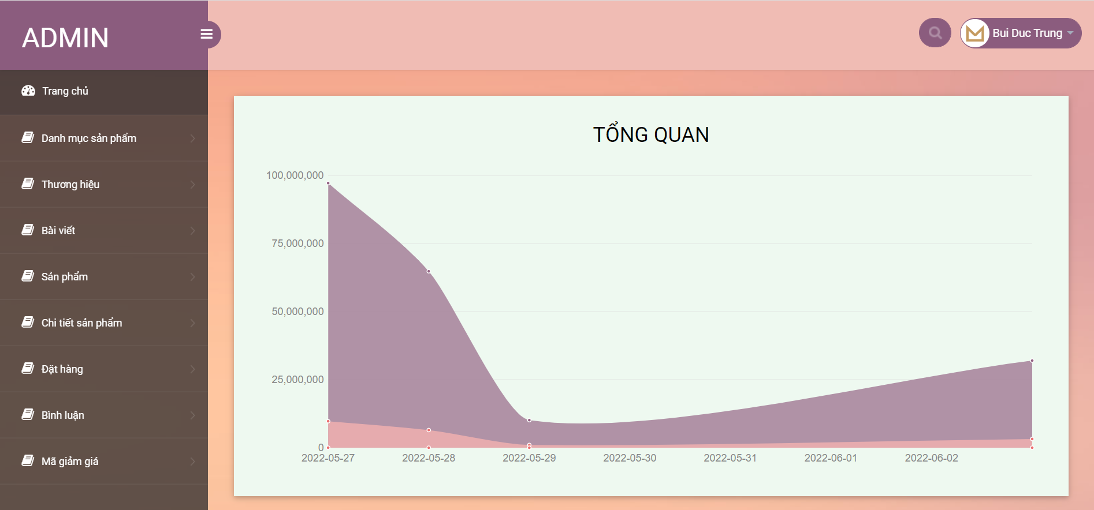

*Hình 4.9: Giao diện trang liên hệ*

### **4.1.10 Giao diện quản lý sản phẩm**

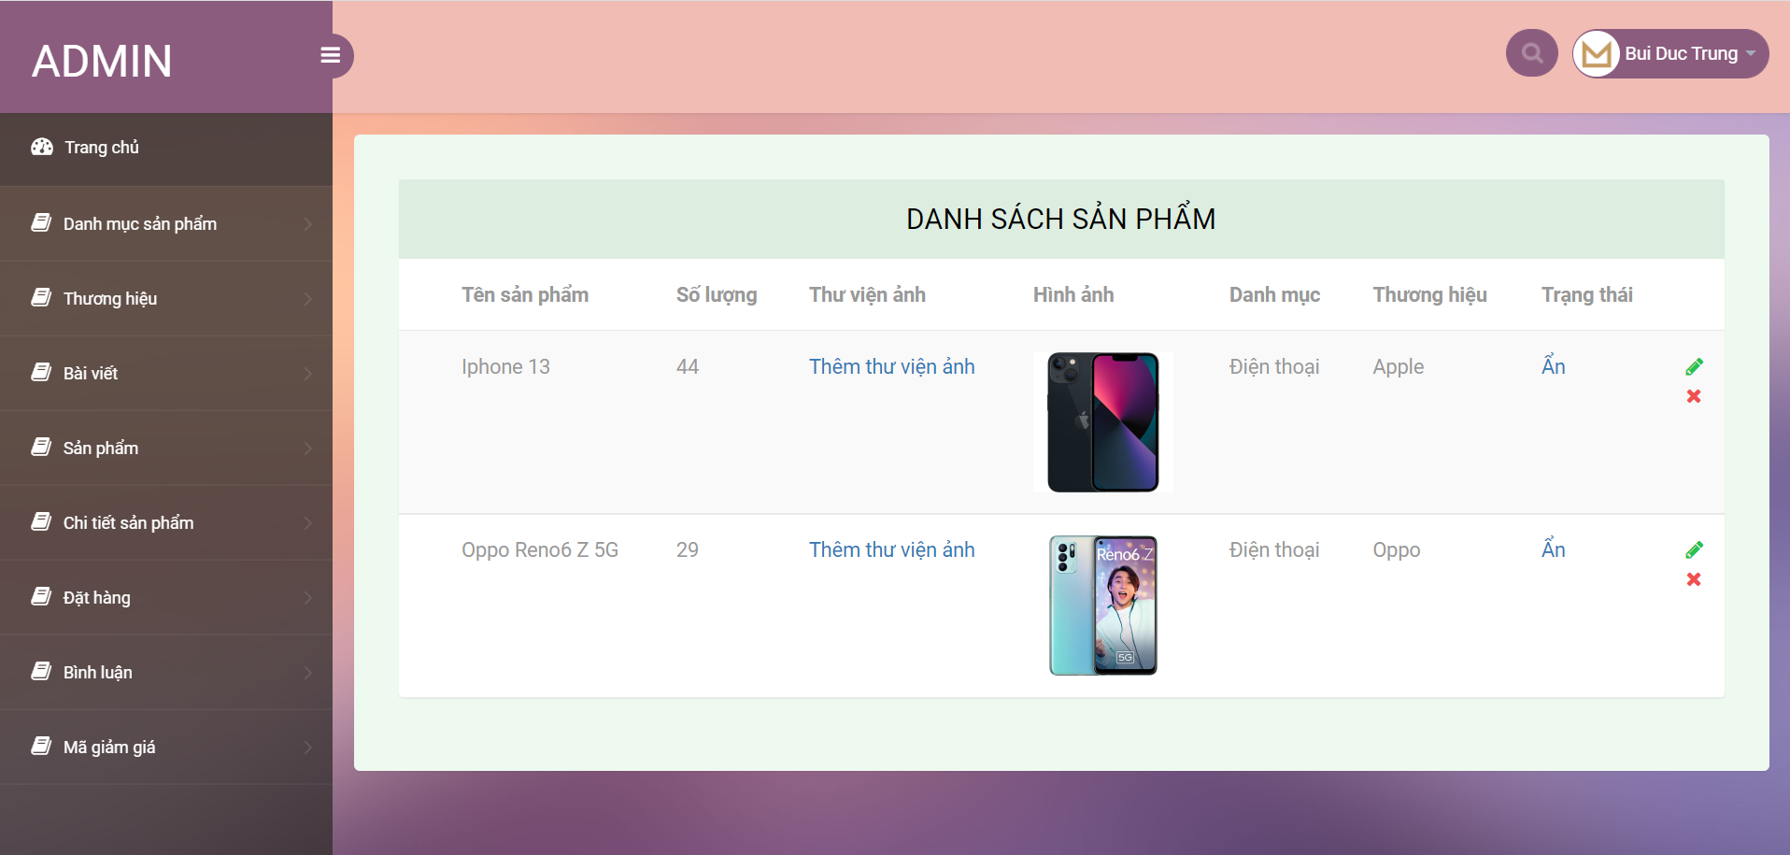

*Hình 4.10: Giao diện trang liên hệ*

### **4.1.11 Giao diện trang quản lý đơn đặt hàng**

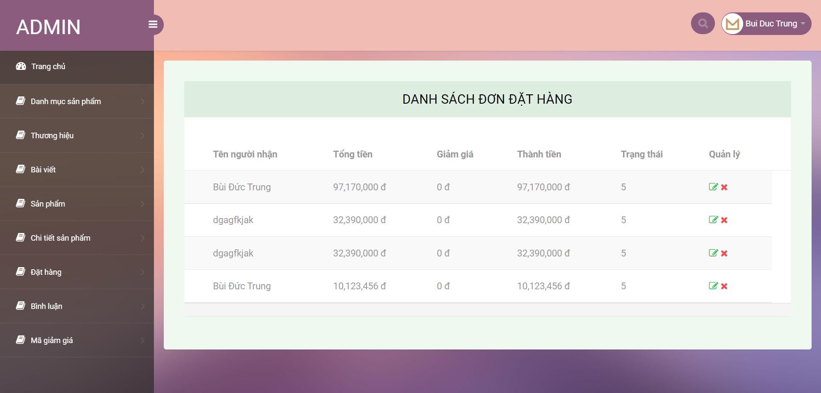

*Hình 4.11: Giao diện trang quản lý đơn đặt hàng*

### **4.1.12 Giao diện trang chi tiết đơn đặt hàng**

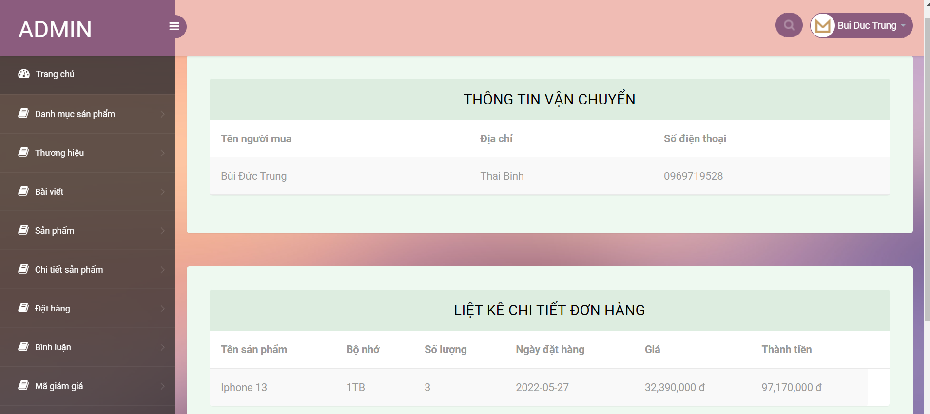

*Hình 4.12: Giao diện trang chi tiết đơn đặt hàng*

### **4.1.13 Giao diện trang Blog**

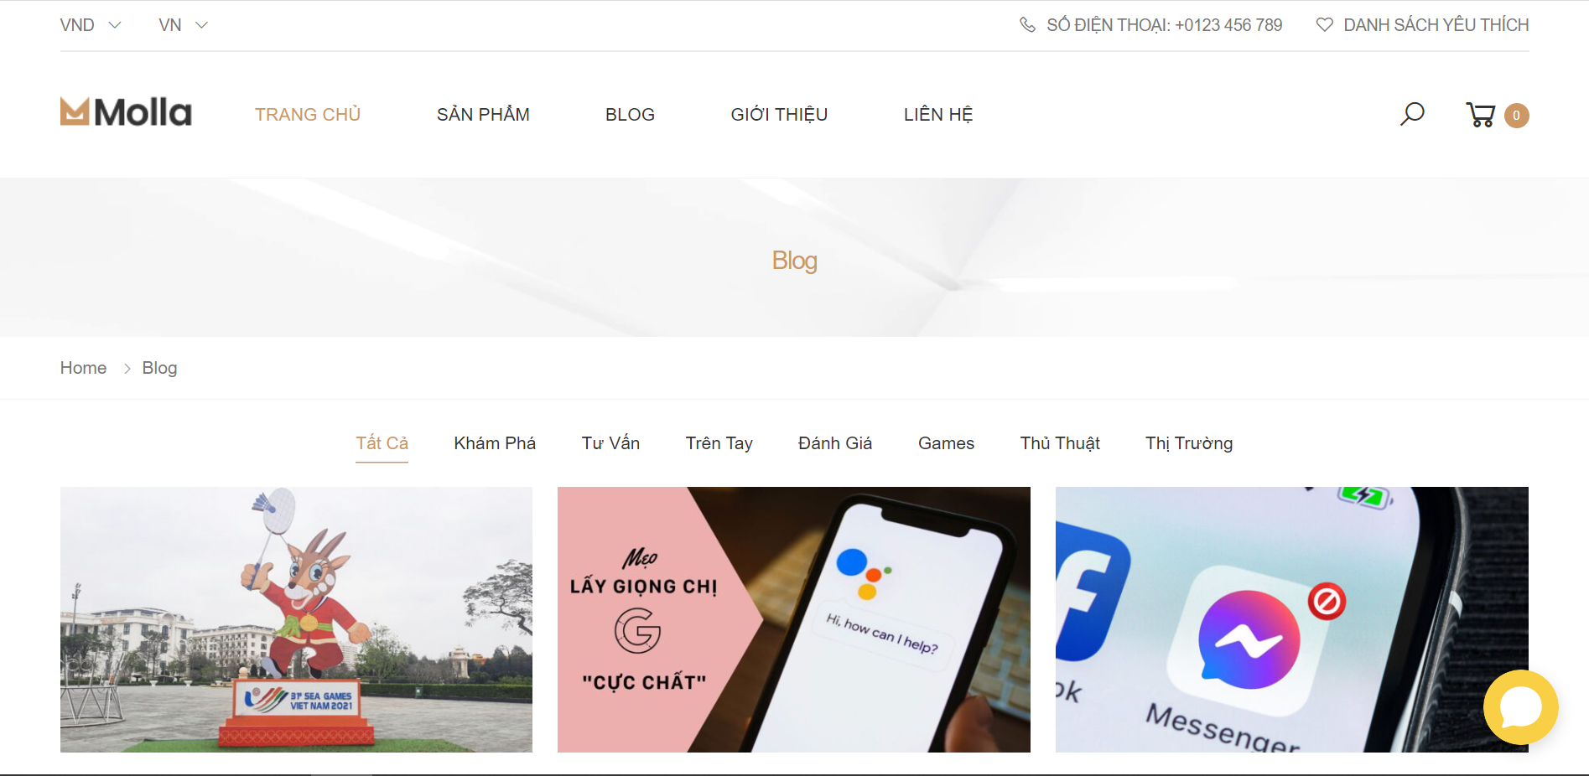

*Hình 4.13: Giao diện trang Blog*

### **4.1.14 Giao diện trang chi tiết Blog**

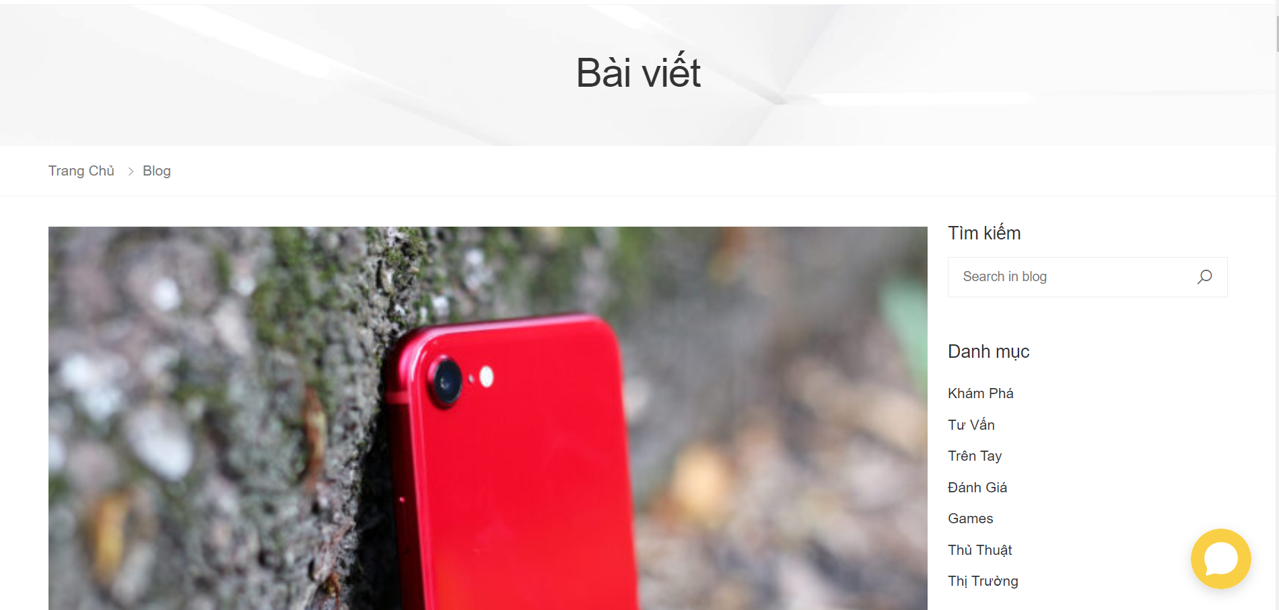

*Hình 4.14: Giao diện trang chi tiết Blog*

# KẾT LUẬN

* Kết quả đạt được

Sau thời gian thực hiện đề tài, chương trình đã hoàn thành và đạt được một số kết quả như sau:

* Xây dựng thành công website bán thiết bị điện tử đáp ứng nhu cầu đặt ra của khách hàng.
* Hiểu được quy trình xây dựng một website.
* Tìm hiểu và biết cách sử dụng một số công cụ để xây dựng website như: Tìm hiểu được hệ cơ sở dữ liệu MySQL, ngôn ngữ PHP và framework Laravel.
* Hạn chế của đề tài

Phần mềm xây dựng website bán thiết bị điện tuy đã hoàn thành xong vẫn không tránh khỏi những thiếu xót cũng như những hạn chế nhất định:

* Kỹ năng phân tích hệ thống còn nhiều hạn hẹp.
* Giao diện còn 1 số phần chưa hoàn thiện.
* Web mới đi vào chức năng cơ bản và giải quyết được một số vấn đề cơ bản. Cần phải cải thiện về tốc độ và cách tổ chức code.
* Hướng phát triển
* Cải thiện thêm về giao diện người dùng.
* Tăng cường hệ thống bảo mật.
* Kết hợp thêm nhiều phương thức thanh toán.
* Xây dựng website sử dụng được, đáp ứng được các yêu cầu nghiệp vụ của hệ thống.

Với kiến thức nền tảng đã được học ở trường và bằng sự nỗ lực của bản thân cùng với sự hướng dẫn tận tình của thầy **ThS.Đỗ Văn Đức**, em đã hoàn thành đồ án tốt nghiệp với đề tài: “***Xây dụng website bán thiết bị điện tử***” với ngôn ngữ PHP và Laravel. Tuy đã cố gắng hết sức tìm hiểu, phân tích thiết kế và xây dựng website nhưng do thời gian có hạn nên không tránh khỏi những thiếu sót. Em rất mong được sự thông cảm cũng như góp ý của quý thầy cô để có thể hoàn thiện sản phẩm của mình hơn nữa.

# TÀI LIỆU THAM KHẢO

1. <https://laravel.com/docs/8.x/>
2. <https://www.thegioididong.com/hoi-dap/xampp-la-gi-cach-cai-dat-va-su-dung-localhost-tren-may-1339338>
3. <https://wiki.matbao.net/mysql-la-gi-huong-dan-toan-tap-ve-mysql/>
4. <https://www.youtube.com/playlist?list=PLWTu87GngvNxpWN6FVuEcS-YvFNq6RnqG>
5. <https://vi.wikipedia.org/wiki/PHP>